附件1
阳城县2026年农业主导品种
一、主要农作物
（一）玉米
1.瑞普909：2018年国家审定（国审玉20180254），2017 年、2018年山西省审定（晋审玉20170027、晋审玉20180082）， 广适稳产，适宜我市平川区春播和积温较高地带夏播种植。
2.新农26：2022年国家审定（国审玉20220325），丰产广适，适宜我市春播中晚熟玉米区种植。
3.晋博玉181：2021年山西省审定（晋审玉20210077），高产稳产抗病，适宜我市春播中晚熟玉米区种植。
4.嘉禾1号：2022年山西省审定（晋审玉20220021），抗病性好，适宜我市春播中晚熟玉米区种植。
5.先玉1419：2018年国家审定（国审玉 20180093），稳产抗病，适宜在我市春播中晚熟玉米区种植。
6.晋泽玉1156：2023年山西省审定（晋审玉20230050），丰产广适，适宜我市春播中晚熟玉米区种植。
7.强盛370：2021年山西省审定（晋审玉20210056），抗病抗倒，适宜我市春播中晚熟玉米区种植。
8.龙生307：2020年、2022年山西省审定（晋审玉20200062、晋审玉20220113），出籽率高，适宜我市平川区春播和积温较高地带夏播种植。
9.中玉303：2020年、2023年国家审定（国审玉20200281、国审玉20233191），丰产广适抗病，适宜我市平川区春播和积温较高地带夏播种植。
10.中地159：2021年国家审定（国审玉20216172），2018年国家审定（国审玉20186102），广适稳产，适宜我市平川区春播和积温较高地带夏播种植。
11.汉肯A3：2023年山西省审定（晋审玉20230073），稳产抗病宜机收，适宜我市春播早熟和中晚熟玉米区种植。
12.JS016：2023年山西省审定（晋审玉20230074），稳产抗病宜机收，适宜我市春播早熟和中晚熟玉米区种植。
13.玉农215：2024年山西省审定（晋审玉20240074），稳产抗病宜机收，适宜我市春播早熟和中晚熟玉米区种植。
14.乾润988：2024年山西省审定（晋审玉20240059），稳产抗病，适宜我市积温较高地带夏播种植。
15.瑞普909D：2023年国家审定（国审玉（转）20231013），抗亚洲玉米螟、粘虫，耐草甘膦除草剂，适宜我市春播中晚熟玉米区种植。
（二）小麦
1.长6990：2018年国家审定（国审麦20180065），2016年山西省审定（晋审麦2016011），抗旱抗寒，适应性好，适宜我市南部中熟旱薄地和中部晚熟冬麦区旱地种植。
2.太1305：2018年国家审定（国审麦20180066），抗旱抗倒伏，适宜我市中部晚熟冬麦区旱地种植。
3.晋润麦1878：2023年山西省审定（晋审麦20230018），稳产抗旱，适宜我市中部晚熟冬麦区旱地种植。
4.润麦2号：2016年山西省审定（晋审麦2016005），高产稳产，适宜我市中部晚熟冬麦区旱地种植。
5.太714：2019年山西省审定（晋审麦20190014），抗旱优质，适宜我市中部晚熟冬麦区旱地种植。
6.品育8155：2019年国家审定（国审麦20190044），抗旱耐盐碱，丰产性好，适宜我市南部中熟冬麦区旱薄地种植。
7.品育8175：2024年国家审定（国审麦20241056），抗寒抗倒，适应性好，适宜我市旱肥地种植。
8.中麦578：2021年国家审定（国审麦20210059），丰产性好，适宜我市南部中熟冬麦区水地种植。
9.品育8012：2018年山西省审定（晋审麦20180001），高产稳产，抗性强，适宜我市南部中熟冬麦区水地种植。
（三）大豆
1.长豆36号：2023年山西省审定（晋审豆20230002），抗性好，丰产稳产，适宜我市春播早熟区和夏播区种植。
2.晋豆50号：2021年国家审定（国审豆20210046），2017年山西省审定（晋审豆20170006），适应性广，丰产性好，适宜我市春播早熟区和夏播区种植。
3.汾豆98：2021年、2022年山西省审定（晋审豆20210004）（晋审豆20220003），熟期早、宜机收，适宜我市春播早熟区和夏播区种植。
4.品豆24：2021年山西省审定（晋审豆20210003），抗性好，丰产性好，适宜我市夏播区种植。
5.品豆29：2025年山西省审定（晋审豆20250002），抗性好，丰产性好，适宜我市夏播区种植。
6.品豆27：2024年山西省审定（晋审豆20240002），抗病抗倒，适宜在山西省大豆春播中晚熟区种植。
7.中黄45：2014年国家审定（国审豆2014010），适应性广，丰产性好，抗倒性好，适宜我市春播种植。
（四）谷子
1.龙凤谷1号：2025年国家登记，编号GPD谷子（2025）140126，抗病抗倒，丰产性好，适宜我市谷子春播中晚熟区种植。
2.长农47号：2020年国家登记，编号GPD谷子(2020）140096，米质优，抗旱耐涝，适宜我市春播中晚熟区种植。
3.晋谷21号：2017年国家登记，编号GPD谷子(2017）140009，适应性广，米质特优，抗旱耐瘠薄，适宜我市谷子春播中晚熟区种植。
4.中谷19：2022年国家登记，编号GPD谷子(2022）110186，抗病性好，抗除草剂烯禾啶，适宜我市春播中晚熟区种植。
5.长杂谷466：2020年国家登记，编号GPD谷子(2020）140094，丰产性好，抗病性好，适宜我市春播中晚熟区种植。
6.长杂谷333：2022年国家登记，编号GPD谷子(2022）140131，丰产性好，抗病性好，适宜我市春播中晚熟区种植。
（五）薯类
1.烟薯25：登记编号GPD甘薯(2018）370034，鲜食型品种，优质高产、抗病性好，适宜我市甘薯产区种植。
2.普薯32号：登记编号GPD甘薯（2020）440031，鲜食型品种，丰产性好、适应性广，适宜我市甘薯产区种植。
3.济薯33：登记编号GPD甘薯(2022）370072，鲜食型品种，耐旱、耐湿、耐贫瘠，品质优，适宜我市甘薯产区种植。
4.苏薯28：登记编号GPD甘薯 (2019） 320028，优质兼用型品种，丰产稳产性好，适宜我市甘薯产区种植。
5.运薯66 ：登记编号GPD甘薯(2020）140112 ，淀粉型，结薯集中，丰产性好、适应性广，适宜我市甘薯产区种植。
6.晋薯16号：2018年国家登记，编号GPD马铃薯(2018）140082，大中薯率高，丰产性好，适宜我市春播种植。
7.费乌瑞它（荷兰十五）：2018年国家登记，编号GPD马铃薯（2018）150015，早熟优质，高产抗病，适宜我市春播种植。
8.同薯30号：2019年国家登记，编号GPD 马铃薯 (2019）140055，品质优，食味好，适宜我市春播种植。
二、主要畜禽
（一）猪
1.晋汾白猪：培育品种。体质紧凑结实，背腰平直，胸宽深，乳头排列匀称，产仔多，抗病性强，肉质好，终身生产力高。适宜作杂交母本和优质猪的产业化生产。
2.山西黑猪：培育品种。全身被毛乌黑，头大小适中，额宽有皱纹，嘴中等长而粗，面微凹，耳中等大，耳根较硬，稍向前倾且下垂。繁殖力较高，抗逆性强，生长速度快，与长白猪和大约克夏猪杂交效果较好。
（二）鸡
1.边鸡：地方品种。肉蛋兼用，体型较大，抗严寒，耐粗饲，蛋肉品质鲜美。适宜在山西进行规模化饲养及林下、坡地和荒山生态饲养。
2.圣泽901白羽肉鸡配套系：国产培育肉鸡配套系。主要经济性状遗传稳定，生产性能均匀稳定，成活率95～97%以上，出栏体重2.8千克，料肉比1.59～1.67:1。适宜在山西进行规模化饲养。
3.沃德168肉鸡配套系：国产培育肉鸡配套系。成活率98.5%，出栏体重3.05千克，料肉比1.55:1。适宜在山西进行规模化饲养。
4.京红1号蛋鸡配套系：国产培育蛋鸡配套系。耐粗饲，抗病能力强，全程死淘率不超过5%，尖峰产蛋率98%以上，全程蛋料比2:1。适宜在山西进行规模化饲养。
（三）羊
1.晋岚绒山羊：培育品种。全身被毛白色，外层为粗毛，具有丝光光泽，内层为致密的绒毛；遗传性能稳定，产绒量高，绒细度好；放牧性能强，耐粗饲，抗寒，抗风沙，抗病力强。适宜山西省全域尤其是山区特殊生态条件饲养。
2.太行山羊：地方品种。被毛长而光亮，体质结实，体格中等，胸深而宽，背腰平直，四肢粗壮，蹄质结实；产羔率105%～122%。适宜山区规模舍饲和山区放牧饲养。
3.吕梁黑山羊：地方品种。毛色分为黑毛型和青背型两种，以黑毛型居多，青背型次之，还有少量的棕色、白色和画眉色等；体格中等，体质结实，结构匀称；头顶毛长呈卷曲状，覆盖额部；四肢端正，强健有力。产羔率105%～114%。适宜山区规模舍饲和山区放牧饲养。
（四）牛
晋南牛：地方品种。体型高大粗壮，结构匀称，前胸肌肉发达，前躯和中躯发育良好，屠宰率高，肉用性能好，大理石花纹明显，胴体净肉率高，适应性强。适宜本品种选育及新品种培育。
三、主要水产
1.大口黑鲈“优鲈3号”：2018年国家审定（GS-01-001-2018）。生长速度快，抗病能力强。在相同养殖环境及投喂配合饲料条件下，与大口黑鲈“优鲈1号”相比，10月龄生长速度平均提高17.1%，15日龄幼鱼驯食5天后的驯食成功率平均提高10.3%。适宜在全省各地人工可控的淡水水体中养殖。
2.三文鱼：学名大西洋鲑（Salmon），属于三倍体虹鳟，是海水淡水兼能养殖的鱼，从美国引进的新品种。生长最适水温12-18℃，超过18℃或低于12℃生长减慢。稚鱼适宜生长温度10℃左右，成鱼最适生长温度16-18℃。在适温范围内摄食旺盛，生长迅速，机体保持良好的新陈代谢状态。养殖条件下，从稚鱼至成鱼可完全摄食配合饵料。喜栖清冷富氧水域，饲育水中溶氧量降至2.45-2.80毫克/升以下时摄饵率，饵料效率，增重率明显降低。
3.虹鳟鱼：学名（Oncorhynchus mykiss），是鲑科大马哈鱼属的一种鱼类 ，是淡水鱼。虹鳟“水科1号”是由中国水产科学研究院黑龙江水产研究所选育的水产新品种，2021年7月28日经农业农村部审定通过，登记号为GS-01-001-2021 。该品种是全国第一个虹鳟新品种，以生长速度为目标性状，经多代选育形成。与普通虹鳟相比，生长速度平均提高21.9%，适宜我国虹鳟主产区人工可控淡水水体养殖，生长最适水温12-18℃，超过18℃或低于12℃生长减慢。稚鱼适宜生长温度10℃左右，成鱼最适生长温度16-18℃。在适温范围内摄食旺盛，生长迅速，机体保持良好的新陈代谢状态。养殖条件下，从稚鱼至成鱼可完全摄食配合饵料。喜栖清冷富氧水域，饲育水中溶氧量降至2.45-2.80毫克/升以下时摄饵率，饵料效率、增重率明显降低。

附件2

阳城县2026年农业主推技术目录
类别 | 序号 | 技术名称
粮油类  （6项） | 1 | 春玉米籽粒直收全程机械化生产技术
粮油类  （6项） | 2 | 旱地玉米探墒播种抗旱保苗艺机一体化技术
粮油类  （6项） | 3 | 小麦耕播优化水肥精量绿色高产栽培技术
粮油类  （6项） | 4 | 麦豆一体化种植技术
粮油类  （6项） | 5 | 旱地小麦主要病虫草害生态调控技术
粮油类  （6项） | 6 | 麦茬复播向日葵高效栽培技术
园艺类  （8项） | 7 | 设施蔬菜连作障碍绿色消减技术
园艺类  （8项） | 8 | 设施园艺一体化智慧控制技术
园艺类  （8项） | 9 | 设施小油菜（上海青）全程机械化栽培技术
园艺类  （8项） | 10 | 胡萝卜精准编绳播种栽培技术
园艺类  （8项） | 11 | 矮化苹果无支撑树形综合管理技术
园艺类  （8项） | 12 | 果树容器大苗培育及高效建园关键技术
园艺类  （8项） | 13 | 葡萄避雨高效栽培集成技术
园艺类  （8项） | 14 | 梨树壁蜂授粉技术
畜牧类  （4项） | 15 | 羊母子一体化饲养管理技术
畜牧类  （4项） | 16 | 肉鸡健康养殖环境控制关键技术
畜牧类  （4项） | 17 | 大口黑鲈“224”模式养殖技术
畜牧类  （4项） | 18 | 冬闲田饲用小黑麦高效生产技术
兽医类  （4项） | 19 | 布鲁氏菌病净化及综合防控集成技术
兽医类  （4项） | 20 | 非洲猪瘟防控技术
兽医类  （4项） | 21 | 猪伪狂犬病净化技术
兽医类  （4项） | 22 | 高致病性禽流感防控技术
农机类  （4项） | 23 | 谷子全程机械化生产技术
农机类  （4项） | 24 | “一免五增”有机旱作集成技术
农机类  （4项） | 25 | 玉米膜侧播种艺机一体化技术
农机类  （4项） | 26 | 青贮玉米机械化生产技术
资源环境类  （4项） | 27 | 全生物降解地膜覆盖应用技术
资源环境类  （4项） | 28 | 加厚高强度地膜覆盖应用技术
资源环境类  （4项） | 29 | 玉米秸秆覆盖还田条耕技术
资源环境类  （4项） | 30 | 秸秆堆沤还田利用技术操作模式
中药材类  （1项） | 31 | 柴胡-玉米粮药套种栽培技术

附件3

阳城县2026年农业生产主推技术简介

一、粮油类

（一）春玉米籽粒直收全程机械化生产技术
1.技术概述：针对区域春玉米机械粒收质量差、机械化程度低、生产成本高、市场竞争力弱等问题，研发集成了以玉米籽粒机械直收为核心，选用耐密高产宜机收（粒收）品种，配套隔年轮耕（深翻或深松）、探墒播种、减肥增效、抗倒培土、延期收获等技术和相应机械（具）的春玉米籽粒直收全程机械化生产技术。通过大面积核心示范技术，机械粒收产量较当地项目实施前平均增产13.1%，机械化水平提高16.7%，降低生产成本10.1%，提高经济效益20.0%以上。
2.技术要点：（1）宜机收品种选择：采用国家或省审定、并在当地已种植并表现优良的耐密、高产、抗病、抗倒、籽粒脱水快的春玉米品种。（2）隔年深翻或深松：采用深松机械深松30～35 cm，采用深翻机械深翻25～30 cm，每隔1～2 年进行一次轮耕。深耕后及时旋耕12～15 cm，耙耱保墒。（3）探墒抗旱机播：采用玉米探墒施肥播种机单粒精播，根据不同旱情开沟豁土3～10 cm深，沟内播种深度5 cm左右；根据当地气候、土壤、生产条件以及品种特性，合理密植，一般大田比目前种植密度每亩增加500～800株；适宜播期一般为4月下旬至5月上旬。（4）减氮增效：根据玉米产量目标和地力水平进行测土施肥，推荐使用含缓控释氮肥的复合肥料（一般含纯氮10～14 kg/亩），施在播种沟侧下方，深度8～10 cm，随播种一次施入。（5）中耕抗倒培土：玉米封垄前采用中耕机械进行中耕除草培土，培土高度10～12 cm。可结合玉米生长情况，进行适量氮肥追肥。（6）立秆延期收获：玉米生理成熟后，立秆脱水约2～3周，待籽粒含水率降至18%～25%、倒伏倒折率不高于5%时，及时收获。大同、忻定盆地一般为10月中下旬，太原盆地一般为10月上中旬。（7）机械直收籽粒：采用玉米专用籽粒收获机收获，一次完成摘穗、剥皮、脱粒、秸秆粉碎等项作业。要求田间总损失率不高于4%，籽粒破碎率不高于5%，籽粒含杂率不高于2.5%；秸秆粉碎后覆盖还田，茎秆切碎长度应小于10 cm，切碎长度合格率大于85%，抛散均匀。（8）籽粒降水处理：收获后的玉米籽粒应及时进行降水处理，采用玉米烘干机或通风晾晒（无烘干条件）使玉米籽粒含水率降至能安全贮存的水平，一般应低于14%。
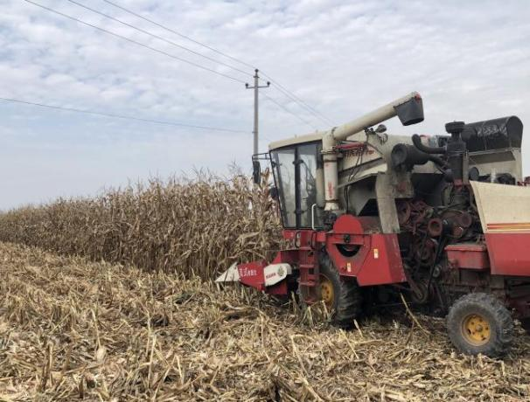  玉米生理成熟后2-3周机械粒收 | 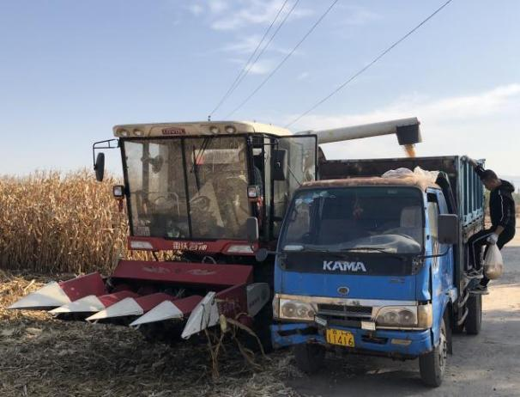  玉米专用籽粒收获机收获
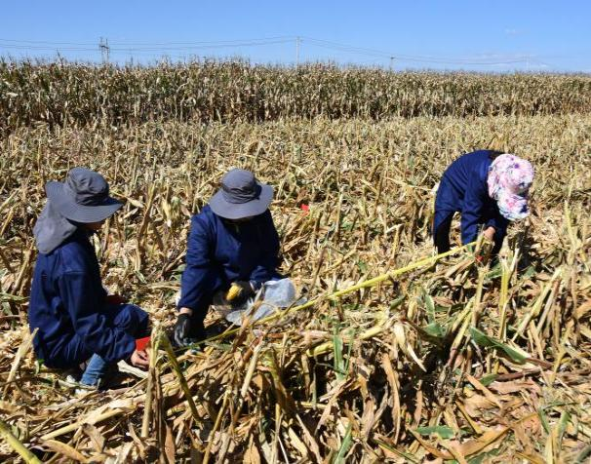  田间机收损失率调查 | 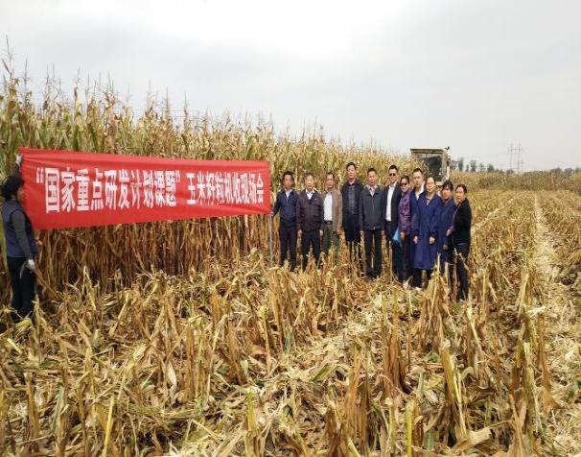  玉米机械粒收现场测产
3.适宜区域：适宜春玉米种植区应用，如太原市、晋中市、忻州市等。
4.注意事项：（1）玉米生理成熟后，立秆脱水使籽粒含水率降至25%以下，同时需关注玉米倒伏倒折情况，在玉米倒伏倒折率不高于5%时及时收获。（2）生产中玉米收获机多为小麦收获机改装，应更换为玉米专用籽粒收获机械，并注意调整割台高度，留茬高度应低于倒伏植株的茎秆折断高度，以减少田间落穗率。
5.技术依托单位：
（1）单位名称：山西农业大学（省农科院）
指导专家：张冬梅 杨 柯 姜春霞
联 系 人：张冬梅
联系电话：13803401159
（2）单位名称：山西省农业机械发展中心
指导专家：陈国兴
联 系 人：陈国兴
联系电话：13393518223
6.技术推广单位：
单位名称：晋城市现代农业发展中心
指导专家：常江育 原鹏莉 司中泽 张茂盛
联 系 人：常江育
联系电话：13935699955

（二）旱地玉米探墒播种抗旱保苗艺机一体化技术
1.技术概述：针对北方旱区“十年九春旱”造成的播种难、保苗难问题，以机械探墒播种为核心关键技术，集成秸秆粉碎还田、深条施控释肥、耐密抗旱品种、抗逆制剂包衣、减氮增磷稳钾等技术，研发了旱地玉米艺机一体化探墒播种抗旱保苗技术模式。技术主要解决了中重度春旱年份玉米无法播种的卡脖子问题，即有与无的问题；技术具有壮苗抗倒、稳产增产作用。研发的探墒播种配套机具，即可在墒情适宜情况下作为普通播种机使用，又可在春旱发生时作为探墒播种机进行抗旱作业，为易春旱区玉米稳产增产提供了轻简、有效的技术支撑。
2.技术要点：（1）播前整地：上茬作物秸秆粉碎旋耕还田或深翻还田。（2）品种选择：选取适应性强、抗逆性好、生育期适中、耐密植、有抗旱成分种衣剂包衣的玉米品种。（3）肥料种类：可使用氮-磷-钾（26-13-6）的控释肥。（4）施肥用量：亩产600kg~700kg，施肥量40kg~50kg；亩产700kg以上，施肥量50 kg~60 kg。（5）施肥方式：随播种一次性侧深条施，播种沟外侧7cm~10cm，深10cm。（6）探墒机播：轻度春旱，豁土厚度3cm~5cm；中度、重度春旱，豁土厚度为5cm~10cm并加大镇压强度。沟内墒情足、土质粘时，沟内播种深度4cm~5cm；墒情不好、沙土地，沟内播种深度5cm~6cm。（7）种植方式：探墒方式下，等行距60-70 cm种植。（8）种植密度：适水定密，年均降雨量>500mm，按照品种推荐的适宜播种密度种植；年均降雨量<500mm，按品种适宜密度的80%-90%种植。（9）杂草防控：播后苗前或苗后5叶期喷施玉米专用除草剂。（10）中耕培土：玉米拔节后封垄前，可用中耕培土机具，将垄背上的土向两边翻，垄沟互换，培土护根。（11）适时晚收：玉米籽粒变硬，乳线消失，黑层出现时收获。
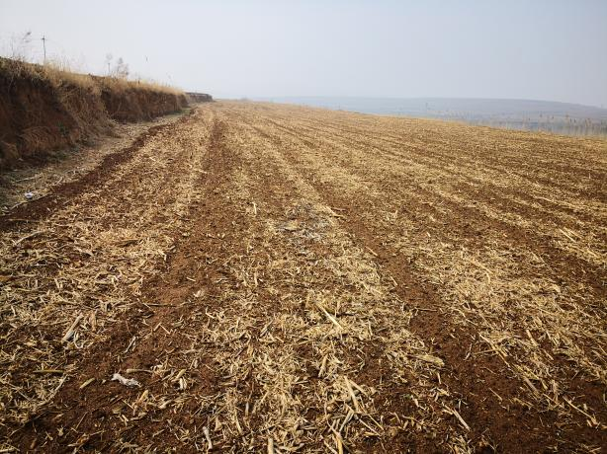  秸秆粉碎还田 | 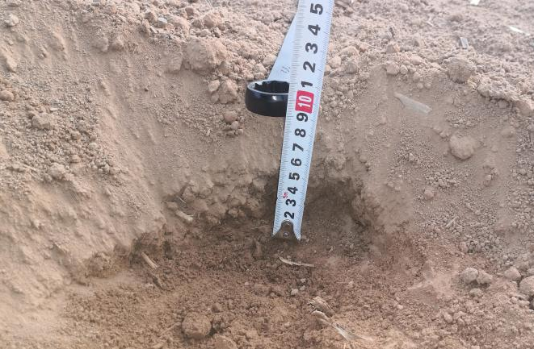  干土层>5cm,常规技术无法播种
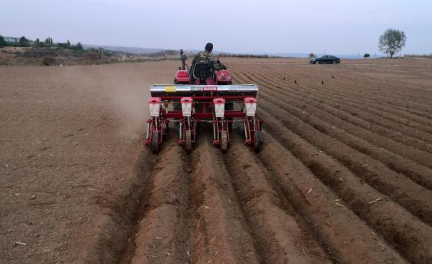  干土厚8cm，探墒抗旱播种效果 | 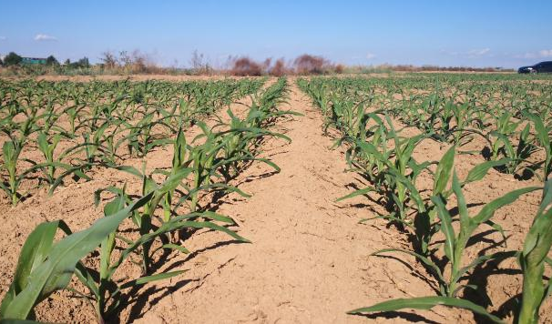  干土厚8cm，探墒播种保苗效果
3.适宜区域：适宜在我市旱地农田应用。
4.注意事项：机具作业速度应小于每小时5公里；播深、行距一致，不漏播、不重播，达到苗全、苗齐、苗壮；施用非控释肥时，氮肥施用量适当提高；当土壤表层干土厚度大于10 cm时，应采取补水播种方式或等雨改种其他作物。
5.技术依托单位：
（1）单位名称：山西农业大学（省农科院）
指导专家：王娟玲 黄学芳 韩广森
联 系 人：黄学芳
联系电话：13653667079
（2）单位名称：山西省农业机械发展中心
指导专家：翟超男 白正钦
联 系 人：翟超男
联系电话：18634354266
6.技术推广单位：
单位名称：晋城市现代农业发展中心
指导专家：郭 伟 张东平 赵雅燕 张 丹 张茂盛
联 系 人：张东平
联系电话：13835680931

（三）小麦耕播优化水肥精量绿色高产栽培技术
1.技术概述：针对山西省南部地区水地冬小麦生产中存在的整地和播种质量差、品种高产潜力挖掘不足、水肥投入高且利用效率低等亟待解决的问题，研发集成了以滴灌水肥一体化技术为核心的小麦耕播优化水肥精量绿色高产栽培技术。通过隔年深翻或深松打破犁底层，促进根系发育。采用宽幅匀播精量播种，构建合理群体结构，促进根系、叶片的生长。通过技术实施，年均亩产稳定在800公斤以上产量，增产12%～25%，提高水分利用效率15%～20%。
2.技术要点：（1）优选高产品种。选择适宜种植区域的抗逆性强、丰产性好的、库容量大的高产品种。（2）提高耕作质量。播种前一周左右进行一次旋耕，深度15～20cm。隔年可进行一次深翻或深松，深度不少于35cm。（3）优化播种方式。采用宽幅匀播技术播种，增加常规条播种子窄幅密集分布为宽幅均匀分布，增加行距，协调个体与群体的矛盾，改善冠层光照分布，提高光能利用效率。（4）节水滴灌，精准施肥。采用水肥一体化技术，改常规大水漫灌和肥料撒施为水肥一体化滴灌，在需水需肥关键时期进行精准灌水追肥。越冬期每亩滴灌40m3。返青期因苗管理：一类苗，不灌水追肥，若苗情过旺，需采取划锄镇压控制旺长；二类苗，每亩滴灌25m3 ，若分蘖数较低，可随水追纯氮每亩0.5～1 kg，促进分蘖发生；三类苗，每亩滴灌253，随水追纯氮每亩1～2kg，促进弱苗转壮。拔节期茎蘖达到最高峰后滴灌每亩25m3 ，追氮肥40%～50%。肥料精准运筹。N、P2O5和K2O每亩用量不低于17kg、7kg和9kg，按照基施、拔节期、抽穗期4∶5∶1的比例施用，磷钾肥按照基施、抽穗期8：2的比例施用，基施氮肥比例不高于40%、磷钾肥比例80%；采用滴灌追施50%～60%氮肥和20%磷钾肥。（5）化学调控：返青后进行人工喷施除草剂；拔节前进行白粉病、红蜘蛛和蚜虫的无人机防治；初花期进行赤霉病防治；灌浆初期进行蚜虫、吸浆虫等害虫防治。开花期和灌浆中后期每7～10天喷KH2PO4叶面肥、植物生长调节剂等，增强抗旱能力，提高光合速率，延长叶片光合作用时间，促进灌浆，增加千粒重。
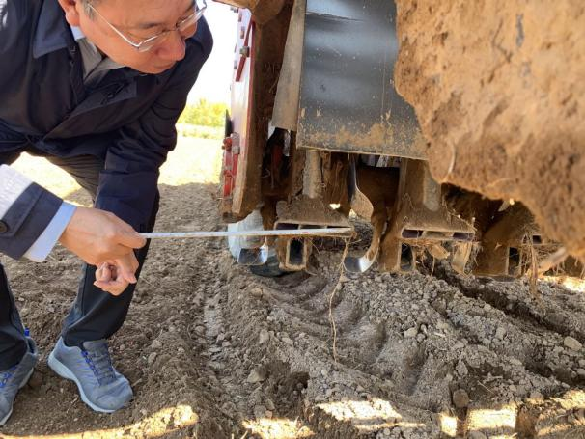  宽幅匀播播种机械的下种口 | 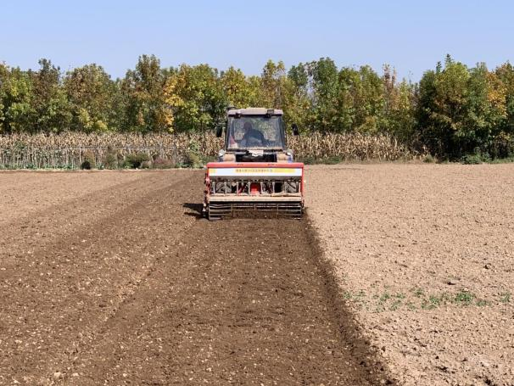  一次完成深松旋耕播种镇压作业
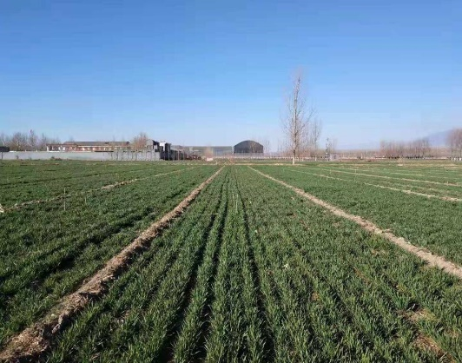  田间播种效果 | 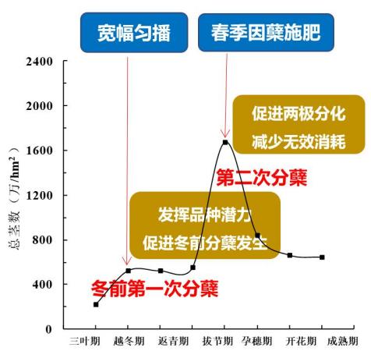  宽幅匀播春季精准水肥调优群体
3.适宜区域：适宜我市水地冬小麦种植区应用。
4.注意事项：（1）每2～3年对农田进行一次深松或深翻。（2）根据当地热量条件合理选择熟期适宜的作物品种。（3）宽幅匀播机需要150马力以上牵引，行走速度应小于每小时5公里；确保下种均匀、深浅一致、行距一致、不漏播、不重播。
5.技术依托单位：
（1）单位名称：山西农业大学（省农科院）
指导专家：孙 敏 王月超 高志强
联 系 人：孙 敏
联系电话：13623541985
（2）单位名称：山西省农业技术推广服务中心
指导专家：韩柏岳 巩宇芬 延晓倩
联 系 人：韩柏岳
联系电话：13453431021
6.技术推广单位：
单位名称：晋城市现代农业发展中心
指导专家：郭 伟 张东平 赵雅燕 冯蕾竹
联 系 人：郭 伟
联系电话：13835680931

（四）麦豆一体化种植技术
1.技术概述：该技术的核心为第一年9月下旬至10月采取宽窄行探墒沟播或平播等技术播种小麦，次年6月小麦收获后，采用硬茬播种或旋耕播种等技术播种大豆，实现小麦大豆一年两熟。
2.技术要点：（1）选择土层深厚、富含有机质和钙质、排水良好、保水性强的地块。采取深耕（深松）和少耕、浅耕相结合，三年深耕（深松）一次，深耕深度为25cm以上，深松深度为40cm以上。深耕结合精细耙地，要求达到深、透、细、平，脚踩上去淹鞋底不淹鞋帮。（2）选用良种。小麦品种应以稳产抗逆高产的品种为主。水地主推鑫麦296、中麦175、济麦22等；肥旱地主推长麦251、长6359等；一般旱地主推润麦2号、太1305、长6990、临丰3号、品育8155、长6878等。大豆品种应以耐旱抗病虫、抗逆性强、适应性广、适宜加工、商品性好的优质高产品种为主。如：晋豆25号、汾豆98、晋豆50、运豆101、晋黄10号、辽豆34、品豆24等。（3）适期播种：小麦适播期为9月28日～10月15日，水地可适当推迟。适播期内亩播种量在7.5～10公斤左右，每推迟一天播量增加0.5公斤，播量最大不宜超过25公斤。大豆在小麦收获后墒情适宜或遇雨立即播种，最迟在7月5日前播完。播种量在10公斤左右，亩留苗3～3.5万株左右。（4）田间管理：小麦：①冬前管理:一是有水浇条件的地块，越冬前酌情浇灌冬水，底肥不足的可配合浇水追施尿素，旱地麦田趁雨雪后追肥。二是对麦田进行镇压，弥合土壤裂缝，防止冷空气进入，促进根系生长，增强抗冻能力。三是抓好冬前病虫草害防治，压低虫源基数；四是合埋控旺，确保安全越冬。②返青至起身期管理：因苗制宜，分类管理。一是对于旺长麦田，要以控为主；二是对于一类壮苗田，要防旺稳壮；三是对于二类苗麦田，要促控结合；四是对于三类弱苗田，要促弱转壮。同时要注意防范春旱，冬前未开展化学除草的，及时开展化学除草。③拔节孕穗期管理：一是加强肥水管理。水地要适时浇好拔节水，缺肥的可追施尿素；旱地则要中耕除草，减少水分蒸发。二是做好冻害预防。密切关注天气，在低温来临前采取灌水、叶面喷肥（水）、喷施防霜冻剂等措施预防冻害。一旦发生冻害，应及时浇水或喷施叶面肥帮助植株恢复生长。三是重点监测和预防纹枯病、茎基腐病、根腐病、蚜虫、麦蜘蛛等病虫害，适期用药，科学精准防控。④抽穗扬花期管理：有水浇条件的麦田，及时浇好抽穗扬花水，对前期已浇孕穗水或土壤墒情适宜的麦田，则不浇扬花水，以防后期倒伏。没有水浇条件的麦田，适时喷施磷酸二氢钾等叶面肥，防止早衰，增加粒重。同时，加强小麦白粉病、锈病、蚜虫等病虫害的监测，综合防治。⑤灌浆成熟期管理：适时开展“一喷三防”，提高灌浆强度，增加粒重。大豆：①间苗定苗：齐苗后，第一片复叶展开前，拔除弱苗、病苗和杂草，按规定株距留苗。②中耕除草：盛花期前至少中耕2次。第一次在苗高5～6厘米，深度7～8厘米；第二次在大豆封垄前，深度5～6厘米，同时结合中耕进行培土。③施肥追肥：一是合理施肥。播种时施入二铵或商品有机肥作种肥，也可结合秸秆还田施入二铵、商品有机肥或乐乐壮豆肥。二是适时追肥。开花期追施尿素。鼓粒期开展“一喷多促”，促进灌浆，提高产量。⑤科学防治病虫草害。对霜霉病、灰斑病、大豆蚜、大豆食心虫、豆荚螟、马齿苋、藜、小麦（复播豆田）等病虫草害进行统防统治。（5）适时收获：小麦：蜡熟末期至完熟期，籽粒含水量小于20%时开始收获。大豆：茎秆呈棕黄色，有90%以上叶片完全脱落，其中籽粒与荚壁脱离，手摇有响声时及时收获。

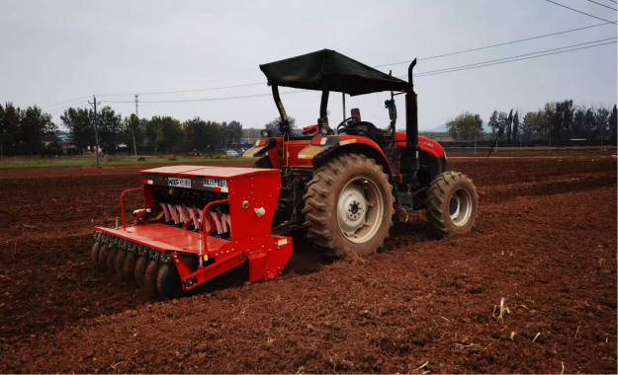  小麦探墒沟播 | 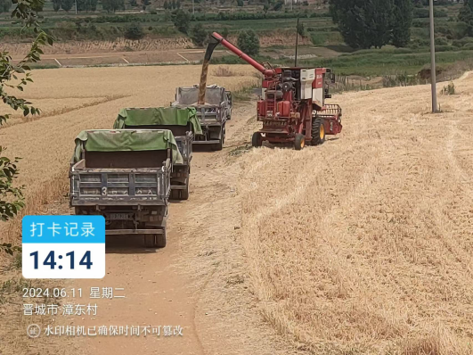  小麦机械收获
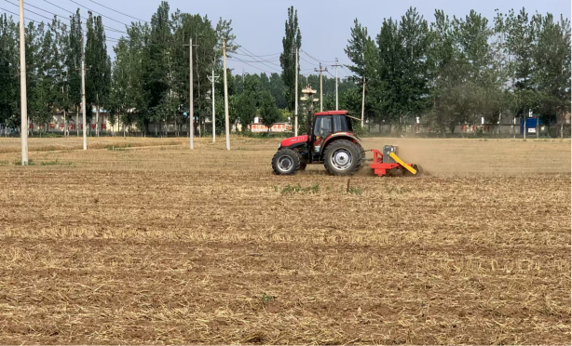  大豆播种 | 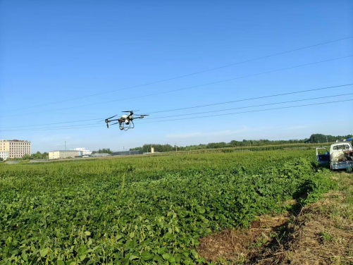  大豆“一喷多促”
3.适宜区域：适宜在我市麦豆一体化种植区应用。
4.注意事项：（1）小麦选择抗冻性、抗寒性好的冬性品种；（2）大豆根据当地热量条件选择熟期适宜的品种；（3）小麦收获后，若墒情适宜，立即播种大豆。
5.技术依托单位：
单位名称：晋城市农业农村局
指导专家：郭 伟 张东平 高江涌 赵雅燕 马兵燕 张茂盛
联 系 人：郭 伟
联系电话：13653560515

（五）旱地小麦主要病虫草害生态调控技术
1.技术概述：针对我省旱地小麦生育期降水少、休闲期无效蒸发量大、土壤保水蓄肥能力差、病虫草发生与水地显著不同等情况，采取以农业措施为基础，理化诱控和生物防治为核心，科学合理使用农药为辅助的病虫草害综合生态调控措施。有效控制旱地小麦病虫草为害，旱地小麦主要产区累计推广35万亩，平均亩增产10%，新增收益2205万元，实现了旱地小麦化肥减施10%，农药减施20%，产生了显著的经济、社会和生态效益。
2.技术要点：（1）生态调控核心技术：①播种前。前茬小麦收获后，适雨播种毛叶苕子或油菜，8月上中旬适雨深翻。未种植绿肥田块此时施用有机肥并深翻，翻压深度25cm-30cm；翻压后立即浅旋镇压，灭草抑蒸、蓄水增碳。②播种期。9月下旬至10月中旬，适雨抢墒播种，高温年份适当晚播，控旺减害；墒情较差时，采用探墒沟播。开沟深度8cm，起垄高度12cm，种子覆土厚度约3cm；种子选用戊唑•吡虫啉等进行包衣，控制土传、种传病害和地下害虫，兼治红蜘蛛、蚜虫和白粉病、锈病。③冬前苗期。小麦3-5片叶期及时除草，麦田周边种植油菜、豆科牧草等，引诱瓢虫、食蚜蝇等天敌控制麦田害虫；麦红蜘蛛发生初期，释放巴氏新小绥螨或选用藜芦根茎提取物等生物农药进行喷施；小麦白粉病、锈病发生初期，选用核苷类抗菌素或枯草芽孢杆菌等生物农药进行喷施。④拔节期至孕穗期。麦蚜发生初期悬挂黄色黏虫板15块/亩。⑤孕穗期至扬花期。地下害虫成虫出土始盛期，悬挂频振式杀虫灯诱杀灭虫。⑥扬花期至灌浆期。做好“一喷三防”飞防工作，选用噻虫嗪、戊唑醇与芸苔素内酯和磷酸二氢钾等进行混配喷施。（2）生态调控配套技术（科学合理使用农药为辅助）：①小麦锈病病叶率达到1%时，选用戊唑醇、三唑酮、烯唑醇等药剂进行喷施。②小麦白粉病病株率达15%，或病叶率达5%时，选用吡唑醚菌酯、氟环唑等药剂进行喷施。③小麦纹枯病病株率达15%时，选用烯唑醇或三唑酮等药剂进行喷施。④每33cm单行麦红蜘蛛数量达到200头时，选用联苯·三唑磷或阿维菌素等药剂进行喷施。⑤每百株麦蚜量达到500头时，选用吡蚜酮、噻虫嗪或阿维·吡虫啉等药剂进行喷施。
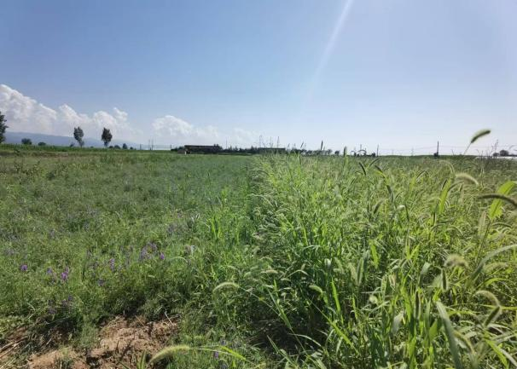  田闲期种植毛叶苕子  对 照  毛叶苕子 | 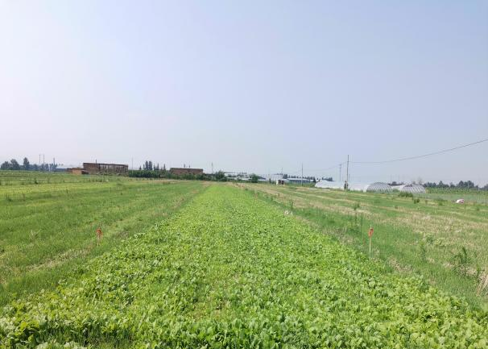  田闲期种植油菜
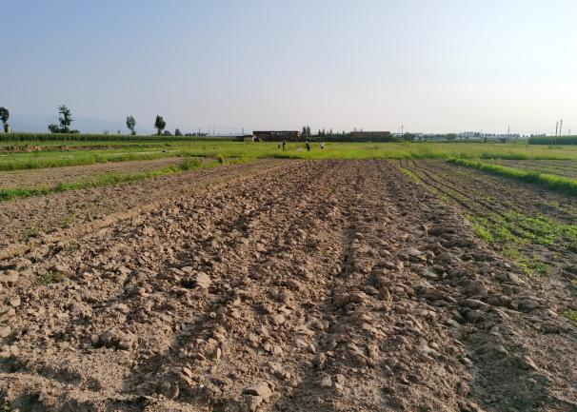  填闲作物适时深翻填埋 | 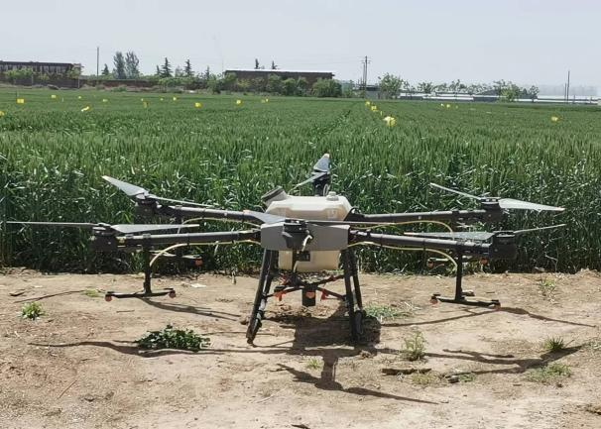  无人机一喷三防作业
3.适宜区域：适宜旱地小麦生产地区应用，如临汾市洪洞县、襄汾县、翼城县、浮山县及晋城市泽州县。
4.注意事项：必须施用化学农药时，要选用高效低毒低残留化学农药，且严格按农药标签使用说明用药，过量污染环境，减量达不到防治效果。
5.技术依托单位：
（1）单位名称：山西农业大学（省农科院）
指导专家：邢 鲲
联 系 人：邢 鲲
联系电话：13209805539
（2）单位名称：临汾市农业生态保护发展中心
指导专家：李 霞
联 系 人：李 霞
联系电话：13133185534
6.技术推广单位：
单位名称：晋城市现代农业发展中心
指导专家：吴晓燕 李 杰
联 系 人：李 杰
联系电话：18535560580

（六）麦茬复播向日葵高效栽培技术
1.技术概述：针对小麦单作光热资源利用不足、种植效益偏低及粮油争地矛盾等问题，集成麦茬复播向日葵高效栽培技术，改变了传统单一种植模式光热资源利用率低，单位土地效益有限的问题，实现粮食安全与油料供给平衡问题。通过科学的品种选择与耕作管理，使两茬作物无缝衔接，提高耕地和光热资源利用率，在保障主粮生产基础上，使向日葵亩产达150～200公斤，效益较单作提升80%～120%，有效促进农民增收。
2.技术要点：（1）品种选择：选择夏播生育期在95天以内的早熟、矮秆、抗病性强的优良杂交种。（2）播种时间：麦收后及时播种，应在7月5日前完成播种，避免影响冬小麦的播种。（3）麦收后及时整地：小麦收获后及时进行秸秆粉碎、深翻、镇压、播种。墒情较差时铺设滴灌带采取干播湿出方式保证出苗率。（4）水肥管理：结合整地亩施磷酸二铵15～20公斤、尿素5～10公斤，氯化钾8～10公斤。现蕾期叶面追施硼肥，促进结实。花后叶面追施磷酸二氢钾。苗期适当减少浇水促进蹲苗，现蕾至开花期遇旱应及时浇水。（5）种植密度：食用型向日葵亩保苗1500～1800株，油用型葵向日葵亩保苗3500～4200株。（6）田间管理：出苗后及时查苗补种，对缺苗地段在向日葵一对真叶时进行带土座水移栽；2～3对真叶时间苗定苗，留单株，缺苗处边缘留双株。及时进行中耕松土，破除土壤板结，清除田间杂草，改善土壤通透性，促进根系下扎。杂草防治以地乐胺、氟乐灵播前土壤封闭处理结合中耕除草为主。（7）病虫害绿色防控：地老虎、蛴螬、金针虫等地下虫害，用辛硫磷进行防治；向日葵螟可用赤眼蜂防治，或在幼虫危害初期用2.5%溴氰菊酯进行喷雾防杀，应注意避开向日葵开花期；中后期重点对菌核病、锈病、褐斑病等病害的监测和预防。（8）放蜂促实：花期田间放置蜂箱以提高结实率，一般按照每3-5亩放置1箱蜜蜂，地块狭长时应分散摆放。（9）适时收获：当植株花盘背面呈现黄白色、茎秆变黄，中上部叶片退绿变黄，果皮呈现固有颜色和斑纹，即可进行收获。（10）收获处理：食用型向日葵采用插盘晾晒7-10日后进行收盘、脱粒提高商品性，油用向日葵及时收获晾晒入库。
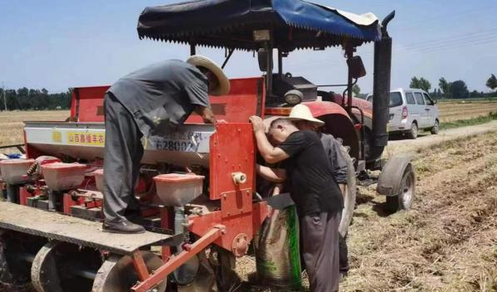  麦后机械化种肥同播 | 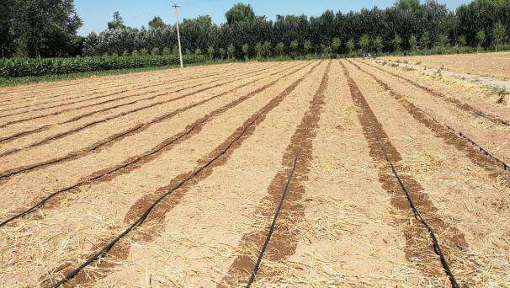  麦茬复播向日葵滴灌干播湿出
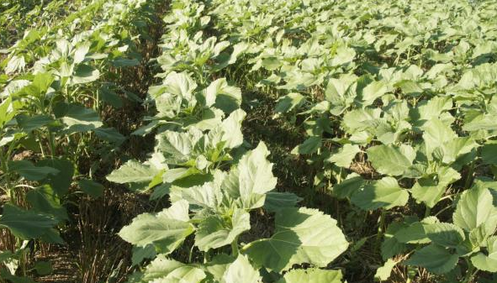  麦茬复播向日葵苗期长势 | 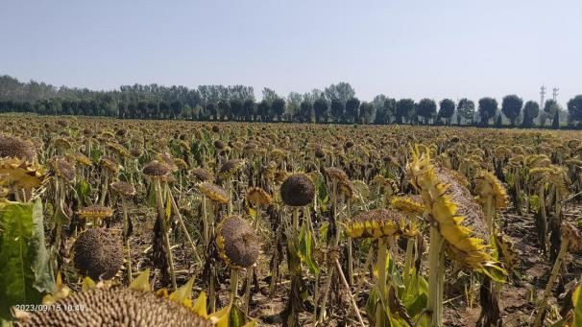  插盘晾晒
3.适宜区域：适宜我市麦茬复播向日葵种植区应用。
4.注意事项：在技术推广应用过程中需特别注意以下环节：（1）地块选择：避免选择低洼易积水地块，并在田间修建排水渠以防降雨积水。（2）抢时播种：麦茬复播向日葵关键在抢时，即抢收、抢整、抢播。尽量保证麦子收完后24至48小时内完成整地和播种。
5.技术依托单位：
（1）单位名称：山西农业大学（省农科院）
指导专家：王文浩 何丽芬
联 系 人：王文浩
联系电话：13835821758
（2）单位名称：汾阳市农业技术推广中心
指导专家：王文娟
联 系 人：王文娟
联系电话：13835835598
6.技术推广单位：
单位名称：晋城市现代农业发展中心
指导专家：郭 伟 张东平 赵雅燕 郑兰雁
联 系 人：郭 伟
联系电话：13653560515

二、园艺类

（七）设施蔬菜连作障碍绿色消减技术
1.技术概述：设施蔬菜生产土传病害严重、土壤微生物种群与比例失调、土壤养分不平衡、根系自毒物质积累等问题，面临连作障碍日益严重，导致生产效益不高。该技术通过夏季高温休耕时的土壤生态调控，利用有机物料腐熟剂发酵腐熟，太阳能消毒杀菌，微生物拮抗病原菌、分解自毒物质、防治线虫危害、促进根系生长，木霉菌、益生元全生育期协同等作用，显著降低了设施蔬菜生长期农药、化肥施用量和土传病害发病率，改善了土壤生态环境，促进了农田生态环境的良性循环和设施农业可持续发展。
2.技术要点：（1）清园：在前茬设施蔬菜收获后，将上一茬作物连根拔起清除，同时清理温室里地膜等废弃物。（2）施用有机肥料、有机物料腐熟剂：清园后分别亩施农家肥10 m3～12 m3、粉碎后的玉米或小麦秸秆500 kg～600 kg、有机肥料腐熟剂（含酵母菌、黑曲霉等，有效活菌数≥20亿/g）4 kg～5 kg搅拌均匀，铺撒在棚室内的土壤表面。（3）翻地：用旋耕机深翻土地30 cm以上。（4）地面覆盖：用透明塑料薄膜全面覆盖地面。（5）膜下灌水：膜下进行大水漫灌，直至棚内湿透并有积水，闷棚期间如土壤缺水要及时进行浇灌。（6）高温闷棚：顶部棚膜覆盖严密，每隔3 d～5 d检查1次土壤水分情况，水分不足时，及时灌水补充。高温闷棚时间需达25 d以上，其中累计晴热天气15 d以上。（7）揭膜晾棚：高温闷棚结束后揭开顶部棚膜和地面塑料膜，通风降温5 d～7 d。（8）施用微生物菌剂：定植之前，将芽孢杆菌2 kg～3 kg（含枯草芽孢杆菌、地衣芽孢杆菌、巨大芽孢杆菌等，有效活菌数≥200亿/g）、淡紫拟青霉1 kg～2 kg（有效活菌数≥20亿/g）与麦麸或玉米粉20 kg～30 kg混匀，采用穴施或者沟施。（9）施用木霉菌、益生元：在设施蔬菜定植当天、定植后1个月、定植后2个月分别亩施木霉菌1 kg～2 kg（含哈茨木霉、绿色木霉、长枝木霉等，有效活菌数≥20亿/g）、益生元4 L～6 L。
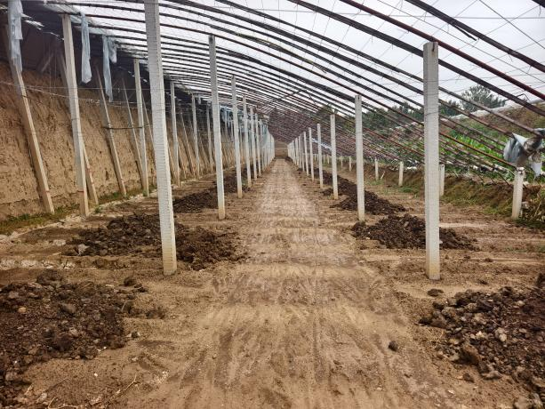  有机肥料进棚 | 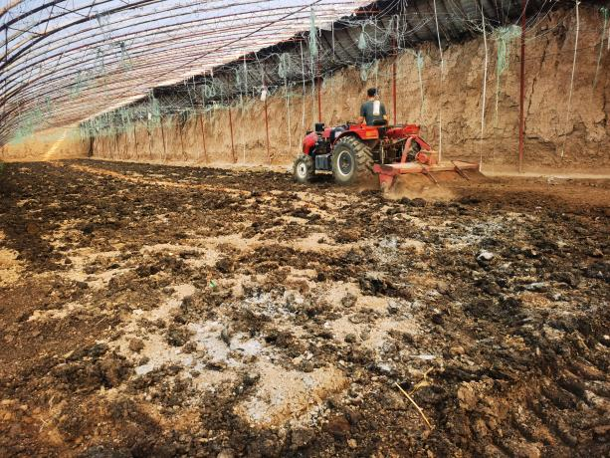  翻地
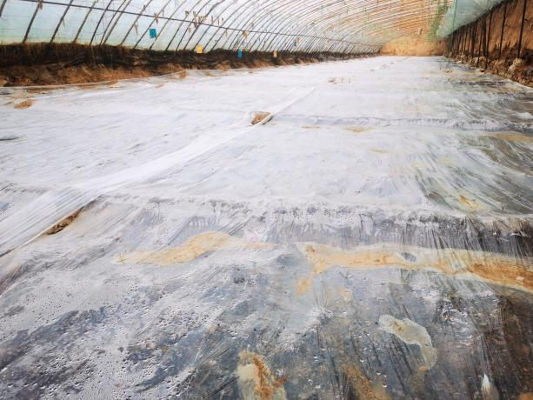  高温闷棚 | 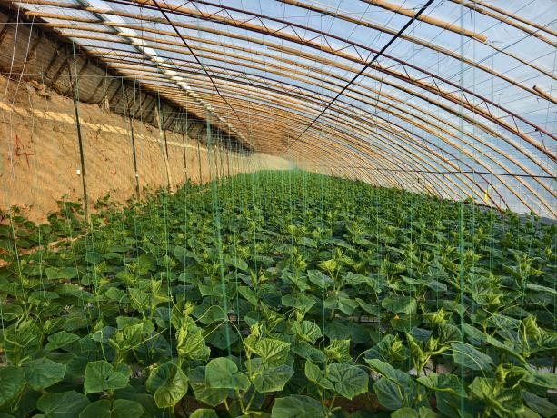  设施蔬菜田间长势
3.适宜区域：适宜具备夏季高温休耕的设施蔬菜棚应用。
4.注意事项：（1）高温闷棚要结合湿闷进行，足水浇灌，利用水的导热能力高于土壤的特点，使土壤耕作层达到较高的温度。（2）高温闷棚结束后、定植之前，要施用微生物菌剂，弥补高温造成的土壤微生物“空白”，充分利用微生物拮抗病原菌、分解自毒物质、防治线虫危害、促进根系生长等作用，为下茬设施蔬菜生长创造有利条件。（3）设施蔬菜定植当天和定植之后，采用木霉菌、益生元的协同干预策略，益生元驱动木霉菌在根际高效定植与扩繁，并选择性富集有益土著菌群与木霉菌协同建立生物屏障，活化土壤养分，显著促进设施蔬菜的营养利用效率和生长发育。
5.技术依托单位：
（1）单位名称：山西农业大学（省农科院）
指导专家：聂园军 康 敏 王 媛
联 系 人：聂园军
联系电话：18636905379
（2）单位名称：山西省园艺产业发展中心
指导专家：张晓丹 郝唯宏 郭 烨
联 系 人：张晓丹
联系电话：13403514271
（3）单位名称：南京农业大学
指导专家：袁 军 薛 超 文 涛
联 系 人：袁 军
联系电话：13770683537
6.技术推广单位：
单位名称：晋城市现代农业发展中心
指导专家：丁 炜 王卫萍 郑兰雁
联 系 人：韩文蕾
联系电话：0356-6995565

（八）设施园艺一体化智慧平台技术
1.技术概述：传统设施园艺生产中劳动力成本高且老龄化严重、环境依赖经验判断难以精准调控、生产销售监管数据割裂等“三难”痛点，研发了设施园艺一体化智慧平台技术。该技术涵盖传统棚室自动化改造、多维度感知设备布设、智能控制模型开发、云端平台搭建及专家服务对接五大关键环节，实现了设施园艺生态环境智能调优、生产过程数据化追溯及政企农协同管理，推动棚室种植向“无人值守、数据驱动、精准高效”转型，助力设施园艺产业升级。
2.技术要点：（1）设施园艺智慧控制平台建设：①智能卷帘控制：依据设施所在地经纬度自动计算日出日落时间，结合光照传感器实时数据，实现对棉被或遮阳网的自动卷放控制。②智慧温控系统：通过联动控制风帘机、循环风机、湿帘等环境调节设备，自动优化设施内部气候，确保白天维持作物适宜生长温度，夜间实现平稳降温，有效避免温度剧烈波动造成的生长胁迫。③水肥一体自动灌溉：系统集成土壤温湿度、EC（电导率）及pH等多类传感器，结合园艺作物不同生育阶段的养分需求规律，精准调控营养液浓度与灌溉量，整体灌溉效率提升40%。④自动补光系统：基于光照传感器采集的Lux数值，在自然光照不足时自动启动补光设备，每日可延长有效光照时间2-3小时。⑤小型气象站：布设于棚外或园区内制高点，用于采集环境温湿度、风速、风向、降雨量及太阳总辐射等气象要素，为棚内环境精准调控提供科学依据。（2）设施园艺数据自动采集平台部署：①系统选用空气环境传感器和土壤环境传感器。②传感器部署规范：1亩以内的棚室，部署1套空气与土壤传感器组合；超过1亩的棚室，每0.5亩增设1套传感器，以平均值为该环境代表值，应安装于作物冠层最高点上方20～30 cm处，并远离热源与通风口；土壤传感器需水平插入，距植株主干10～15 cm，分别设置20 cm（浅层）、40 cm（中层）与60 cm（深层）三个监测深度，以全面覆盖园艺作物主要根系分布区域。③数据传输机制：借助5G/4G物联网通信模块，以每分钟1次的频率实时上传至云端服务器；系统具备断网缓存功能，待网络恢复后自动完成数据续传。（3）设施园艺多平台集成构建：①大数据展示平台：全面汇总区域内棚室数量、种植面积、作物种类、预估产量及销售动态等信息，通过多种可视化形式进行集中展示，为管理者掌握种植分布、预测产量趋势、监控质量安全提供直观的数据支撑。②3D展示系统：对棚室园区进行1:1三维场景建模，同步显示各棚的实时环境数据（如温湿度、卷帘位置、通风口开度等），对设备异常或环境超标等情况进行红色高亮预警。③视频监控系统：在棚室出入口及园艺作物生长区布设具备夜视与防水功能的高清摄像设备，用户可通过手机APP或电脑端实时查看现场画面，系统可与远程专家服务对接。④农产品质量安全追溯平台：应用“一物一码”标识技术，完整记录农产品从种植、采收、加工到运输的全链条数据，通过扫描产品二维码即可便捷查询溯源信息与相关质量检测报告。（4）棚掌柜小棚智能体应用：①环境感知与智能决策：实时获取并解析棚内各类传感器数据，自动判断环境参数是否符合作物生长模型，向用户发送预警信息，并提供调控建议。②远程语音与文本控制：支持用户通过自然语音或文字指令对棚内相关设备进行远程控制，智能体可自动识别指令意图并执行相应操作。③专家服务对接：用户可上传作物病虫害等症状图片，智能体在完成初步图像识别与诊断后，将问题转接至后台专家知识库。
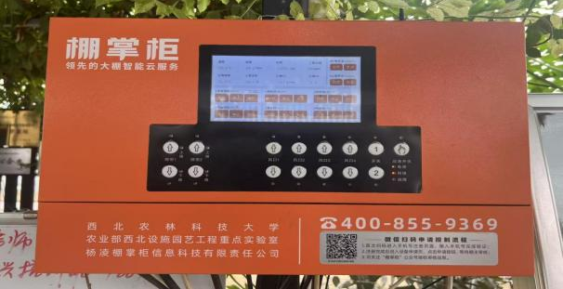  设施园艺智慧控制平台 | 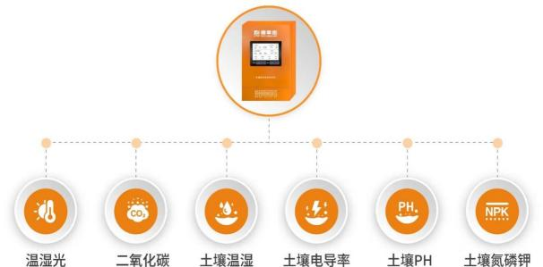  设施园艺数据自动采集平台
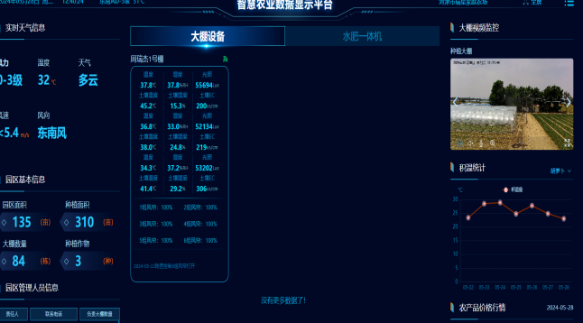  设施园艺数据平台 | 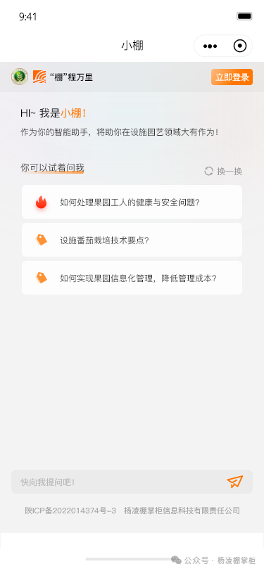  棚掌柜小棚智能体

3.适宜区域：适宜晋城市全域内各类设施蔬菜种植区应用。
4.注意事项：（1）基础条件保障：技术实施区域应具备稳定的电力供应（220V市电）、连续可靠的5G/4G网络信号覆盖，以及符合农业灌溉标准的洁净水源。（2）设备安装与维护：①传感器布设应避开低洼易积水区域和建筑物遮挡处，以免影响数据准确性及设备寿命；②需每隔3个月对传感器进行校准，确保监测数据准确可靠；③定期检查智能控制柜的线路保护装置与电机运行状态，防止因电压过载等异常情况造成设备损坏。（3）用户培训指导：建议为农户组织1～2次系统操作培训，重点包括手机APP的日常使用（如设备远程控制、环境数据查看）以及常见异常报警的处理方法（如卷帘限位故障识别与排查）。（4）数据安全管理：平台采用数据加密与权限控制机制，严格保护农户的种植与销售信息，确保仅限授权人员（如农户本人、相关政府管理人员及专家）访问对应数据，防范信息泄露风险。
5.技术依托单位：
（1）单位名称：山西省园艺产业发展中心
指导专家：赵建明 刘瑞宇 王小军
联 系 人：赵建明
联系电话：0351-3804211
（2）单位名称：山西农业大学（省农科院）
指导专家：张 毅 侯雷平 李 斌
联 系 人：张 毅
联系电话：18404969601
（3）山西艾德现代农业发展有限公司（陕西杨凌棚掌柜信息科技有限责任公司山西代理）
指导专家：高萃萃
联 系 人：高萃萃
联系电话：15536012981
6.技术推广单位：
单位名称：晋城市现代农业发展中心
指导专家：丁 炜 王卫萍
联 系 人：韩文蕾
联系电话：0356-6995565

（九）设施小油菜（上海青）全程机械化栽培技术
1.技术概述：设施小油菜（上海青）在我省的种植面积逐年扩大。然而，传统的人工种植方式效率低下、成本高昂，且难以保证种植质量的一致性，严重制约设施小油菜产业的进一步发展。集成的设施小油菜机械化种植技术，针对设施小油菜种植过程中的播种、田间管理、收获等关键环节，通过引入先进的机械化设备和技术手段，实现从播种到收获的全程机械化作业，提高种植效率，降低劳动成本，每亩每茬节省人工成本2000元以上。
2.技术要点：（1）品种选择：小油菜，又称上海青，具有生长周期短、适应性强、叶片肥厚、口感脆嫩等特点，其叶片形态和生长习性适合机械化作业。（2）种植前准备：①种植地块每年至少需使用深翻机进行一次深翻作业，确保耕翻深度达到30cm以上。②在前茬作物收获后，使用三轮撒肥车均匀撒施基肥，每亩施入农家有机肥5m3，并配合施用氮磷钾复合肥（19-19-19）40kg，复合肥可每季度使用一次。③采用数控种子编织机编织种子带，种子间距（株距）为12cm（单粒）左右。（3）机械化种植：由传统的南北垄向种植改为更适应机械化生产的东西垄向种植，使用起垄线播一体机配套704拖拉机进行播种，可一次性完成旋耕、起垄、播种和镇压等工作。旋耕深度15cm，起垄高度为15cm，垄面宽110cm，垄底宽120cm，垄沟宽30cm。每次播种1垄8行，行距为12cm。播后用镇压轮压实，要求播种深度1cm，不露种子带。播种后及时浇水，使用水雾烟雾机喷施专用除草剂。（4）水肥和植保管理：1.采用微喷灌技术，小喷头呈两列排布，吊装于大棚顶部下方，行距为4m，喷头间距为2m，整个生育期喷灌10～15次。②利用水肥一体化设备和微喷灌技术，使用硝酸铵钙等水溶性肥进行追肥，全生育期需至少追肥3次，每次每亩追肥8～10kg。③采用水雾烟雾机进行常规植物保护作业，可选择四氯虫酰胺等农药，有效实施田间病虫害防治及苗期精准除草。（5）环境调控管理：运用日光温室物联网智能环控系统，借助信息采集技术对室外及设施内的环境信息展开实时监测，并依据所采集的信息对电动放风机和卷帘机实施控制，以达成智能环境调控效果。（6）机械化采收：小油菜在播种后约60天进行采收，采用履带式叶菜收获机进行收获，收获机履带间距1.5m，运用土下切割技术，该收获方式能有效减少泥土附着，提高收获效率与产品洁净度，收获后的小油菜经自走式运输车搬运后经过简单整理，即可直接进入市场销售或进行下一步加工。
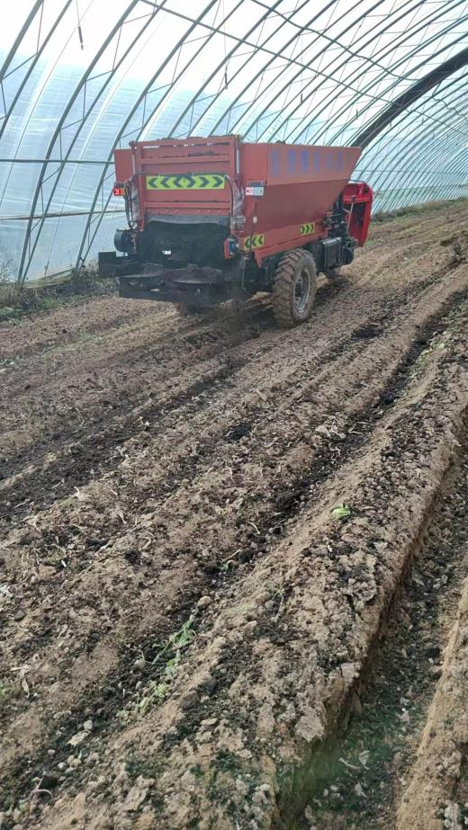  撒肥车撒肥作业 | 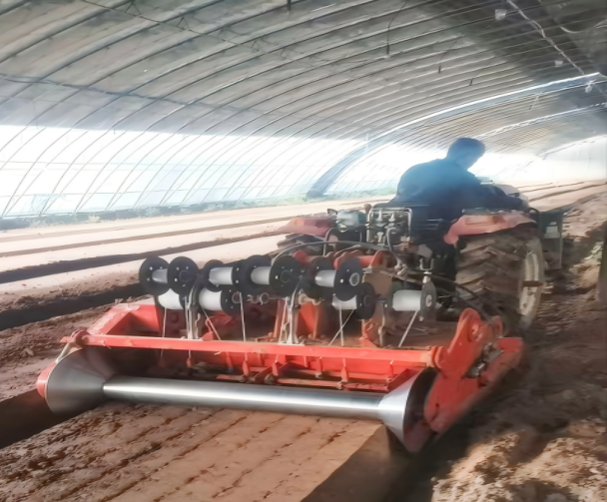  旋耕起垄线播镇压一体作业
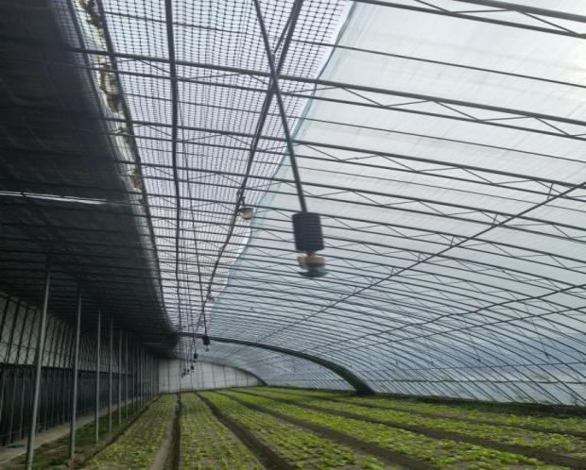  微喷灌技术 | 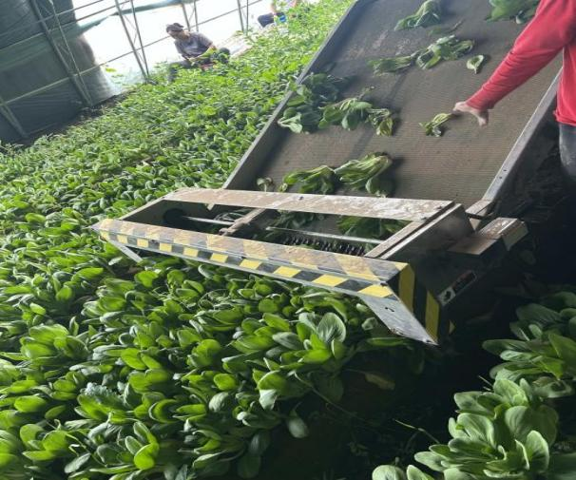  叶菜收获机作业
3.适宜区域：适宜晋城市设施小油菜（上海青）种植区应用。
4.注意事项：（1）微喷灌系统所采用的微喷头应确保喷出的水呈水滴状，避免产生雾气等现象，此外，水压必须维持在5kPa以上。（2）在收获机和运输车作业时，需确保土壤湿度适中，防止因土壤过湿而导致收获机行走困难，建议优先选用履带式。
5.技术依托单位：
单位名称：山西省农业机械发展中心
指导专家：闫运凯 薛 平
联 系 人：闫运凯
联系电话：18634712046
6.技术推广单位：
单位名称：晋城市现代农业发展中心
指导专家：丁 炜 王卫萍
联 系 人：韩文蕾
联系电话：0356-6995565

（十）胡萝卜精准编绳播种技术
1.技术概述：胡萝卜传统种植存在用种量大，且需间苗，导致缺苗断垄风险高，且受土壤湿度、株距等影响较大，出苗不整齐。集成胡萝卜精准编绳播种技术，通过缠绳机将种子均匀编入纸绳，实现精准投放，可降解纸绳控制株距，确保幼苗间距均匀，亩用种量可减少到100～120克，配合滴灌保湿，出苗率提升20%～30%，播种效率提升3倍以上，且无需间苗，成本节省70%，水溶肥利用率提高20%～30%。
2.技术要点：（1）通过种子丸粒化机进行种子的精选、打磨、修饰，经过丸粒化的种子早出苗、出全苗、出匀苗、出壮苗，可提高病虫害的抵抗能力.（2）通过种子编织机选用优质种子进行编绳，电脑精准设置可使小型颗粒的种子实现精准定向种植，节省种子种额数量50%以上，同时节省劳动力，省去人工间苗、定苗环节，保证种子发芽与出苗率一致，一般出苗率可达99%。（3）通过小型种绳精准播种机播种，在播种过程中，配套应用起垄种植技术和滴溉高效节水技术，这样土壤疏松，有利于生长、水分的吸收，提高了商品率，品相好，可以节省用水50%以上，同时有利于采收。
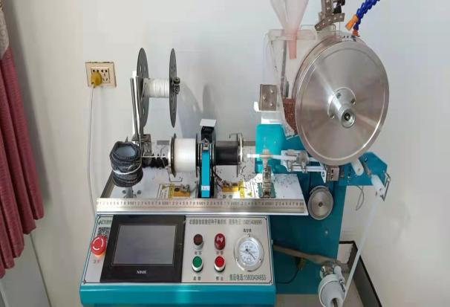  编织机 | 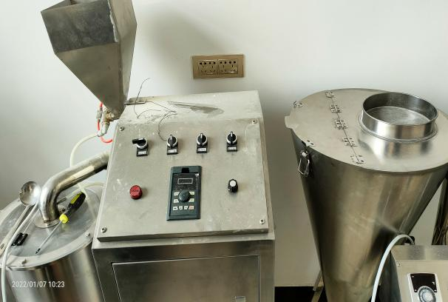  丸粒机
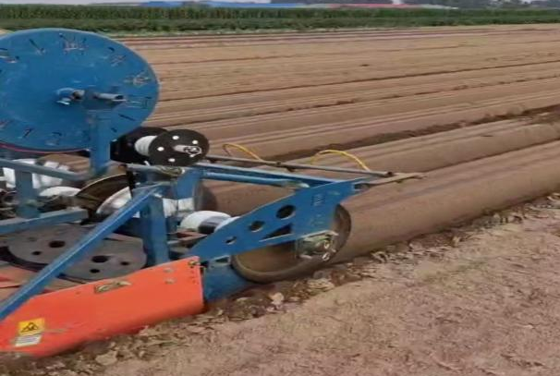  胡萝卜一体化播种 | 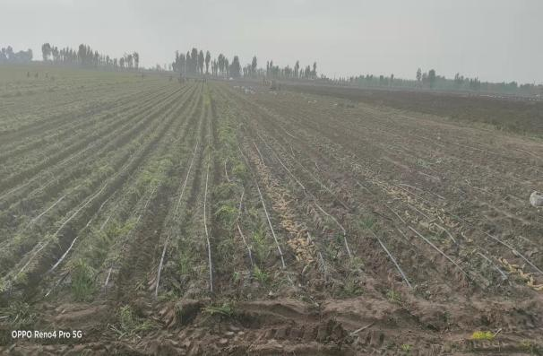  胡萝卜田间长势
3.适宜区域：适宜地势平坦便于小型机械操作的胡萝卜农田应用。
4.注意事项：（1）使用种子编织机进行种子编绳，通过电脑编程精准定制的距离把种子编绳进去，每一位置有一粒种子，一般株距在6公分左右。（2）小型种绳精准播种起垄机进行播种时，设置垄距一般30厘米，每条垄播两行，行距15厘米，垄高25-30厘米左右。（3）把辫绳、黑地膜、滴灌设置在机器上，播种时同时进行起垄、铺设黑地膜，膜下同时铺设滴灌。
5.技术依托单位：
（1）单位名称：祁县现代农业产业发展中心
指导专家：郭延景 李 娟
联 系 人：郭延景
联系电话：13834821821 15635464186
（2）单位名称：祁县鑫亮种植专业合作社
指导专家：张志亮
联 系 人：张志亮
联系电话：15935415513
6.技术推广单位：
单位名称：晋城市现代农业发展中心
指导专家：丁 炜 王卫萍
联 系 人：韩文蕾
联系电话：0356-6995565

（十一）矮化苹果无支撑树形综合管理技术
1.技术概述：针对苹果矮化砧木抗逆适应性较差，不能够在丘陵半干旱地区安全越冬，同时根系较浅，建园需要支撑材料，限制了产业发展。以提高矮化砧木抗逆适应性为突破点，通过不同产地区域性试验，筛选出抗逆性强、品种优良的SC1苹果矮化砧木及高抗优质的SC5、SC6苹果矮化砧木，运用高光效果园无支撑树形模式和整形修剪技术果园提早1～2年进入盛果期，果实着色面积和优质果率达到90%左右，每亩果园每年支撑材料投资平均减少1000余元，树体越冬抗寒性增加了10℃。
2.技术要点：（1）选择苹果矮化砧木及砧穗组合：建园时选择抗SC系、SH系等苹果矮化砧木，并通过中间砧嫁接育苗方法培养矮化中间砧苗木。其砧穂组合以根系发达、固地性强的八棱海棠做基砧，以SC、SH系苹果矮化砧木做中间砧木，并以富士系、嘎拉系、维纳斯黄金等品种做嫁接品种，组成高抗优质砧木接穗组合。（2）培养壮苗大苗：基砧八棱海棠春季归圃定植时，选主根发达、侧根完整、基部粗度6 mm以上的健壮苗，当年夏秋季嫁接苹果矮化砧木。第二年春季接芽及时剪砧，夏秋季在中间砧30cm高度嫁接品种。第三年春季剪砧后及时疏除竞争枝，秋末培养成120cm～150cm标准苗木。（3）选择树形模式：我市丘陵产区，1～5年生幼树采用细长纺锤形或自由纺锤形整形修剪，全树沿中心干培养20～25个中小型结果枝组。6～20年生盛果期树可采用疏层纺锤树形整形，通过落头、提干、疏枝修剪，全树保留15～20个中大型结果枝组。（4）主要修剪技术：在1～5年生树龄阶段，中心干连续2～3年短截，结果枝通过刻芽、拿枝、拉枝等方法培养中小枝组。6～20年生的盛果期树，通过回缩、缓放、疏枝修剪，稳定树势，培养健壮的结果枝并延长结果寿命；同时分年度更新大型结果枝，并及时培养新的结果枝。（5）关键配套技术：1～5年生幼树期，每年或隔年开沟扩穴施用农家肥或有机肥。9～11月份在树冠投影下方开挖4～6个放射状施肥坑，深度和宽度各40cm，长度100～120cm。6～20年盛果期果园，在树冠投影两侧机械开沟施肥，并全园实施人工生草或自然生草，培肥果园土壤，减少水分流失，提高树体抗逆性。
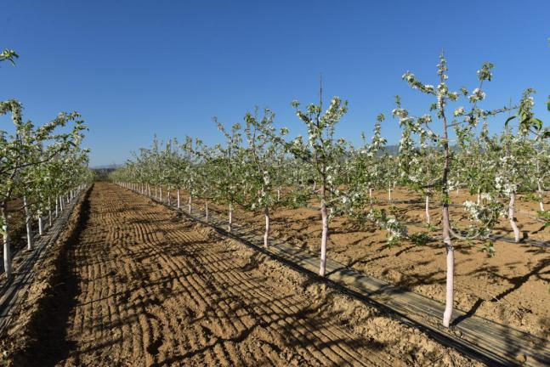  苹果矮化砧木及砧穗组合 | 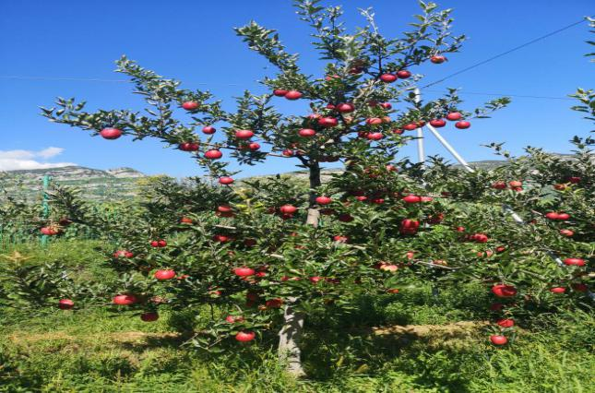  苹果矮化无支撑栽培纺锤树形模式
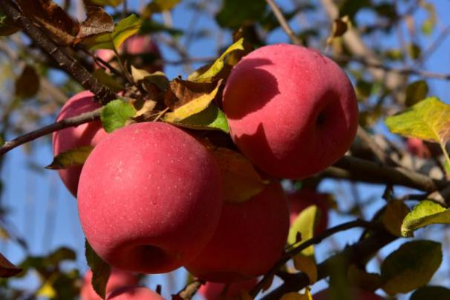  苹果矮化砧木嫁接品种结果期 | 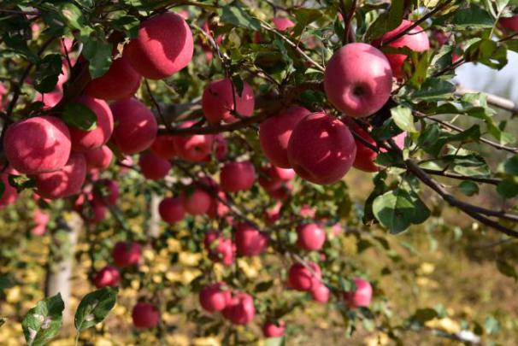  苹果矮化砧木嫁接品种结果期
3.适宜区域：适宜在晋城市丘陵半干旱苹果产区。
4.注意事项：（1）选择适宜的中间砧木品种是纺锤树形无支撑栽培的基础。根据试验结果：应选用SC1、SC5、SC6等砧木品种做中间砧，与基砧八棱海棠接口平滑，无大小脚现象，同时基砧的根系发育完整，固地性较强，能够支撑纺锤树形不同时期的正常结果负载。同类果园条件下，GM系、SH系等矮化砧木嫁接树由不同程度的大小脚现象，需通过中间砧培土等方法加以克服。（2）果树定植后1～3年的整形修剪是树形模式建立和早花早果的关键时期，需要进行精细的促花修剪。生长季整形修剪既要及时拿枝和拉枝，培养结果枝组，也要及时除萌、摘心及环割，缓和树势，促进成花。这一期间如果生长季整形修剪管理粗放，拿枝、拉枝不及时，易导致营养枝徒长加粗，延迟结果。
5.技术依托单位：
（1）单位名称：山西农业大学（省农科院）
指导专家：蔚 露
联 系 人：蔚 露
联系电话：15235163519
（2）单位名称：临猗县果业发展中心
指导专家：于润欣
联 系 人：于润欣
联系电话：15513480512
（3）单位名称：蒲县农业资源开发中心
指导专家：何 江
联 系 人：何 江
联系电话：13467184301
6.技术推广单位：
单位名称：晋城市现代农业发展中心
联 系 人：丁 炜 李向东
联系电话：0356-6995564
电子邮箱：jcsgsz@163.com

（十二）果树容器大苗培育及高效建园关键技术
1.技术概述：针对传统果园建设中存在的栽植成活率低、缓苗期长、园相整齐度差、结果周期长、建园季节受限等瓶颈问题，研发出低成本高效能的新型容器育苗基质、构建出一套果树容器栽培水肥一体化滴灌装置及使用技术并集成出成套的果树容器大苗建园配套技术。通过培育果树优质容器大苗3年即可成型出圃进行移栽建园，移栽时根系完整无损，能有效缩短缓苗期，提高成活率，保证果园园相整齐，全苗率可达到99%以上，苹果、梨、樱桃等树种可减少建园总成本30%–35%，提早2年投产；葡萄建园成本降低约22%，提早1年结果。
2.技术要点：（1）育苗基质的配置：利用易获取的农业生产有机废弃物等进行发酵处理，与珍珠岩、颗粒缓释肥等复配成新型育苗基质，配合使用合适规格的控根容器栽植果树苗，使果树苗木形成辐射状、须根发达的完整根团。（2）定植容器的选择：进行大规模育苗生产时，可根据苗木大小、成本预算及计划移栽时间的不同，选择不同规格的控根容器以实现降本增效，葡萄苗使用（30×40）cm控根容器；樱桃、苹果、梨等苗木使用（40×40）cm控根容器。（3）容器大苗树形管理：以夏季修剪为重点，采取定位刻芽、多次摘心等措施，增加分枝级次，减少无效生长，从而缩短树形培养时间，培育3年即可出圃。苗木出圃时已完成基本树形构建，实现“早成形、早成花、早出圃”，定植后无需回缩修剪，大幅简化管理。（4）容器大苗水肥管理：灌溉时既要保证整个容器的基质都被浸湿，又不能造成可溶性营养成分的流失，每年春季土壤解冻后、秋季土壤封冻前各灌水1次，生长期视土壤墒情适时浇水，灌水时要结合树种的需水特性。（5）越冬保护：冬季气温低于-17℃时，为避免冻伤可使用给控根容器侧壁缠上塑料保护膜或侧壁缠膜和苗木缠膜综合运用的方法保护容器苗木安全越冬。在严寒来临前增施磷、钾肥，为树体提供充足的养分储备，对于长势较弱的树体，可适量喷施叶面肥快速补充养分，以提高植株的抗逆性，适当控水以增加容器苗的抗寒能力。（6）控根容器苗建园：培育3年的容器大苗即可建园，最佳定植时期原则为“春栽宜早，秋栽宜晚”，秋栽后不能有新梢的再次生长，一般在10月中旬至11月上旬为宜。对于刚移栽的幼龄果树容器大苗，在移栽初期应减少花果量，以减轻树体负担，同时加强水肥管理。
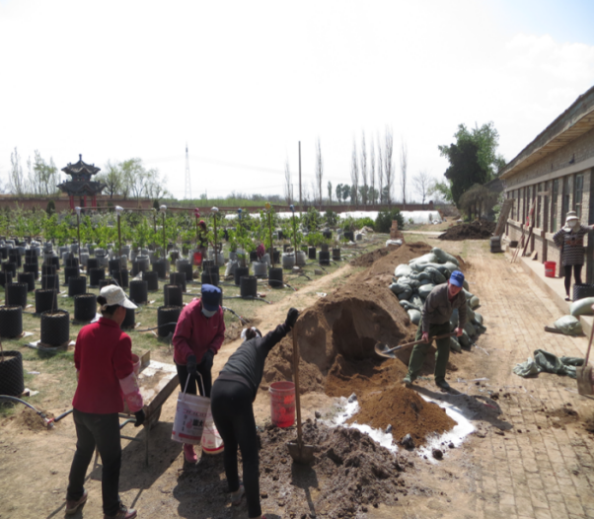  基质原料复配 | 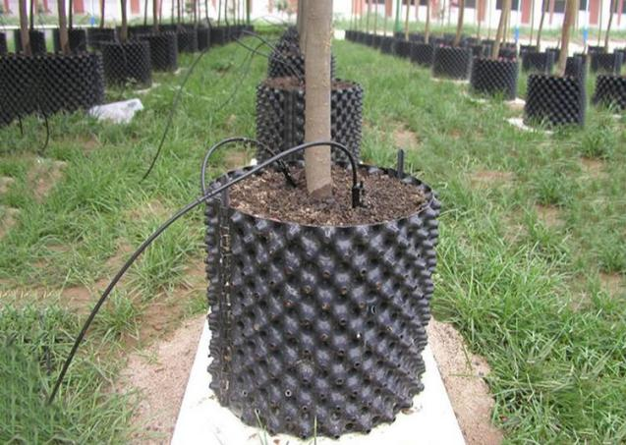  容器大苗滴灌
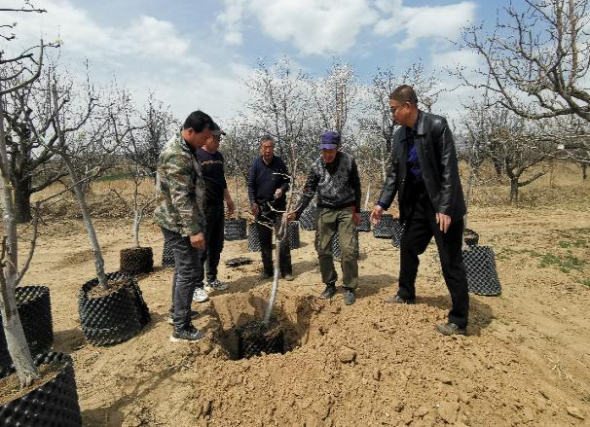  容器大苗定植 | 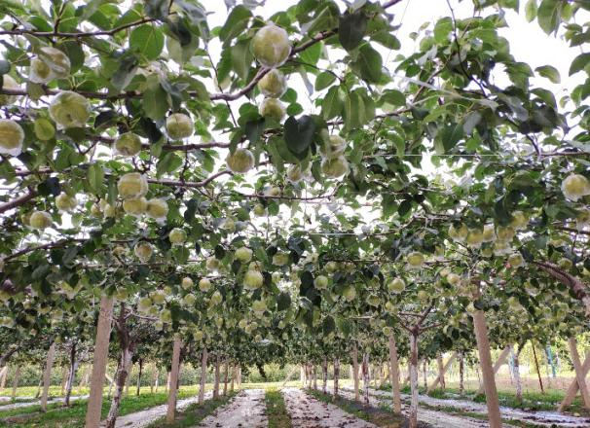  容器大苗建园效果
3.适宜区域：适宜在晋城市果树种植区域内应用。
4.注意事项：（1）基质配方需保证营养充足，选用的原料要能满足配好的基质透气性和保水性强。（2）容器规格根据树种特性选择，不宜过大或过小，既能满足根系生长需要又要控制成本。（3）容器大苗定植到大田后，前期要特别注意足量灌水，保持土壤湿润。
5.技术依托单位：
（1）单位名称：山西农业大学（省农科院）
指导专家：吕英忠 黄军保 梁志宏
联 系 人：李 卓
联系电话：18503515910
（二）单位名称：晋中市太谷区农业农村局
指导专家：赵跃丽 马宪军
联 系 人：马宪军
联系电话：15635439352
6.技术推广单位：
单位名称：晋城市现代农业发展中心
联 系 人：丁 炜 李向东
联系电话：0356-6995564
电子邮箱：jcsgsz@163.com

（十三）葡萄避雨高效栽培集成技术
1.技术概述：针对夏秋季降水集中，葡萄生长季雨水频发易导致病害高发，造成果实品质下降、果实霉烂等问题，给种植户带来严重损失。该技术集成涵盖避雨设施搭建、标准化整形修剪、花果管理、肥水精细管理、病虫害规范化防控及果实采收与采后管理等要点，为葡萄产业健康发展提供有力技术支撑，果实商品率提升约20-30%，农药使用量降低约40-50%，经济效益增长显著。
2.技术要点：（1）避雨设施搭建①材料选用：骨架材料：棚柱可选水泥柱（100～120 mm×100～120 mm）或钢管（圆管DN40～65 mm、方管40×40mm）；横梁用钢管（方管40×40mm、圆管DN25.3～40 mm）、角钢（<40×40mm）或木椽（100～150 mm）；拱杆可用钢管、竹片、薄壁管、玻璃纤维杆；钢丝选用直径2.2-2.8 mm的镀锌钢丝。采用透光性好、抗老化厚度为0.03～0.05 mm的聚乙烯长寿无滴膜材料覆盖。②搭建规范：尺寸确定：叶幕高度约1.65 m，避雨棚下沿距地面1.8～1.9 m（高出叶幕20cm）；宽度需宽出叶幕40～50 cm，扇形立架1.2～1.5 m、独龙杆立架1.8～2.0 m、Y 型架1.8～2.4 m、倒 L 型 / T 型飞鸟叶幕2.2～2.4 m。雨季来临前覆膜，果实采收后去膜；早中熟品种待雨季过后去膜，花期多雨或晚霜频繁区域，花前或萌芽前覆膜，甚至不去膜。（2）田间管理技术：①修剪技术：冬季修剪：落叶后埋土前进行，采用厂字型V型、T字型/倒 L 型水平或飞鸟形叶幕，依品种和树势选短梢/中梢修剪，保留健壮结果母枝，疏除病弱、过密枝。夏季修剪：萌芽期抹芽，新梢10 cm -15 cm显穗后定梢，花前一周摘心促坐果；副梢一般留上部1～2个，其余抹除。②花果与肥水管理：花果管理：显穗后疏花，强旺枝留1-2个花序、中庸枝1个、弱枝不留，掐去穗尖1/4～1/5及副穗；生理落果后疏果，每穗留60-100粒，疏除小果、畸形果；果实黄豆粒大小时进行套袋，套袋前需防病。③肥水管理：秋季采后施基肥，亩施有机肥3000～5000 kg混复合肥；生长期追肥，萌芽期氮肥、花前磷钾肥、膨大期复合肥、转色期钾肥，配合叶面补充微量元素。浇水用滴灌/微喷灌，萌芽期、新梢旺长期、膨大期保湿润，转色至成熟期控水分。（3）病虫害防治：主要病虫害：霜霉病、灰霉病、酸腐病、白粉病及螨类、蓟马、绿盲蝽等。农业防治需清园、合理修剪强树势；物理防治用黄/蓝板、糖醋液、频振式杀虫灯诱虫；化学防治选高效低毒低残留农药，病害初期喷雾，注意交替用药防抗药性。（4）果实采收与采后管理：果实选晴天上午露水干后进行，避免雨天和高温时段。采后及时清园除残枝、病果,施采后肥（氮肥为主，配磷钾肥）恢复树势；做好病虫害防治，保护叶片为来年积累养分。

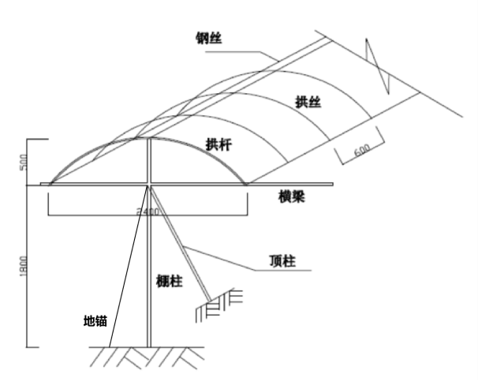 | 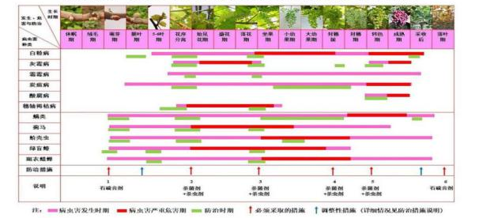  避雨栽培葡萄病虫害规范化防控技术模式
3.适宜区域：适宜在晋城市葡萄主产区推广应用。
4.注意事项：（1）设施维护：定期检查避雨设施的骨架是否牢固，棚膜有无破损。如有骨架松动，应及时用连接件加固；棚膜出现破损，要及时用胶带等材料修补或更换新膜，确保避雨效果。在大风、暴雨等恶劣天气前后，更要加强检查。（2）土壤管理：由于避雨栽培减少了雨水对土壤的淋溶作用，土壤容易板结。应定期进行中耕松土，深度约为 10 - 15 厘米，改善土壤通气性。同时，注意土壤肥力监测，根据土壤养分状况及时调整施肥方案，保证土壤养分平衡。（3）药剂使用安全：在病虫害防治过程中，严格按照农药使用说明操作，注意药剂的安全间隔期，避免果实农药残留超标。施药时，做好个人防护措施，防止操作人员中毒。
5.技术依托单位：
（1）单位名称：山西农业大学（省农科院）
指导专家：黄丽萍
联 系 人：黄丽萍
联系电话：13593105343
（2）单位名称：曲沃县智慧菜谷发展服务中心
指导专家：徐建风
联 系 人：徐建风
联系电话：15934502242
（3）单位名称：稷山县农业综合服务中心
指导专家：史娜溶
联 系 人：史娜溶
联系电话：17836168049
6.技术推广单位：
单位名称：晋城市现代农业发展中心
联 系 人：李向东 丁 炜
联系电话：0356-6995564
电子邮箱：jcsgsz@163.com

（十四）梨树壁蜂授粉技术
1.技术概述：梨树由于花期早，花期低温常造成柱头受损，授粉不良，坐果率低等会导致花不结实或结实率很低等问题，且人工授粉费工、费时、费粉，人工劳动力成本逐年上升。通过集成梨园中合理配置授粉树、梨园行间提前栽种油菜、授粉前壁蜂管理、授粉期管理、敌害防治、壁蜂回收与保存等形成梨树壁蜂授粉技术，可降低梨园授粉成本，授粉充分从而降低畸形果率、产量品质双增加，减少梨树生长各个时期农药的使用量，改善生态环境。
2.技术要点：（1）授粉梨园基本要求：梨园中合理配置授粉树，主栽品种与授粉品种的比例不低于5:1。梨园行间提前栽种油菜，花期与梨花的花期相遇。在放蜂前7 d、壁蜂活动范围及壁蜂在果园活动时期内，禁止喷施农药，壁蜂回收后方可进行化学防治。（2）授粉前管理：适宜为梨树授粉的壁蜂为角额壁蜂、凹唇壁蜂。用硬纸壳折叠成长25cm-40cm、宽15cm-30cm、高20cm-30cm五面封闭，一面敞口的纸箱制成蜂箱。蜂管可选纸管、芦苇管、塑料管，三种蜂管长度均在16cm-25cm，内径0.7cm左右，一端封闭，一端开口，管口平滑。50支为1捆用绳扎紧。蜂管可分为红、绿、黄、白4种颜色，不同颜色蜂管的数量参考比例为红：绿：黄：白＝20:15:10:5，均匀分布。蜂茧盒为清洁无异味六面封闭纸盒，大小应能装下100头蜂茧，盒一侧打3个～5个0.7 cm的孔。自繁壁蜂时，2月中下旬剥开蜂管取出蜂茧。购买蜂茧时，2月至3月下旬购买，运输途中保持低温。蜂茧装入广口玻璃瓶内，用纱布封口，放入冰箱冷藏，0℃～5℃保存。（3）授粉期管理：放蜂前2 d～3 d，将蜂箱安放在梨园内背风向阳、宽敞、前方无树木遮挡，蜂箱口面朝东南。底部设一牢固的支架，蜂箱架涂抹机油。箱底高出地面30cm-50cm。箱顶盖具有遮阳防雨板并压紧，超出蜂箱口10cm-20cm的位置，每隔30m-50m放置1个蜂箱。蜂箱放置后不随意搬迁。在每个蜂箱前方1m处，挖一个长40cm、宽30cm、深20cm-30cm的泥坑。视天气情况，每天向坑内加水1次-2次。泥坑保持湿润但无积水，若遇连续阴雨天需覆盖防雨设施。在授粉树品种开花前2d-3d，从冰箱取出蜂茧，抽检出茧率，出茧率需达到80%以上，装在蜂茧盒中，傍晚放入蜂箱口前。每盒可放蜂茧60头-100头，蜂管投放量是蜂茧数量的2倍-3倍，每个蜂箱内可放置蜂管4捆-8捆，管口朝外。茧盒放在蜂箱内的蜂管上，茧盒的小孔向外。每天检查出蜂情况，如果有茧没有出蜂，使用喷壶喷少量清水，湿润蜂茧，帮助壁蜂出茧，也可人工剥茧。待成蜂全部出盒后将盒收回。初果期梨园每666.7 m2放蜂茧300头-500头，盛果期梨园每666.7 m2放蜂茧500头-800头。（4）敌害防治：蜂箱前，人工捕杀寄生蜂，剔除的寄生蜂集中销毁。人工清除蜘蛛、蚂蚁等危害生物。鸟类较重的地区，蜂箱前设置防鸟网。（5）壁蜂回收与保存：落花80%或者壁蜂采粉结束时收蜂管。收蜂管要轻拿轻放，水平放置。将蜂管捆好保存，蜂管放入箱内，挂在通风、无污染的房间内，或挂在房檐下。
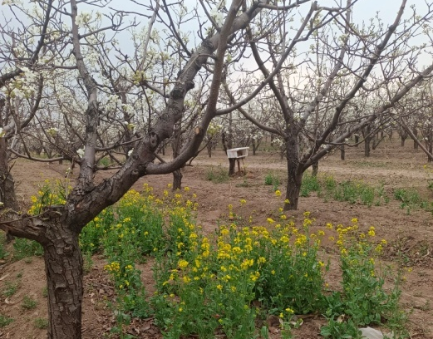  梨园放置壁蜂蜂箱 | 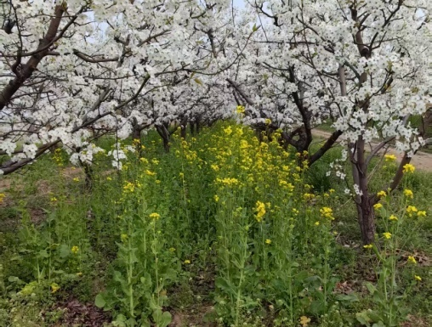  梨园种植补充蜜粉源
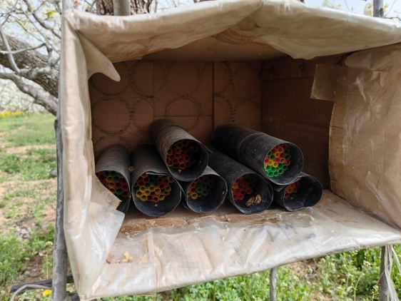  蜂箱内巢管 | 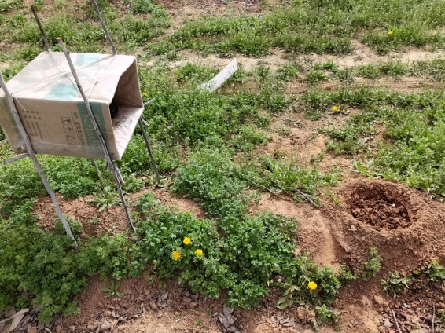  蜂箱前泥坑
3.适宜区域：适宜在晋城市梨树种植区推广应用。
4.注意事项：（1）主栽品种与授粉品种比例不低于5:1的梨园中。（2）在放蜂前7 d、壁蜂活动范围及壁蜂在果园活动时期内，禁止喷施农药，壁蜂回收后方可进行化学防治。
5.技术依托单位：
（1）单位名称：山西农业大学（省农科院）
指导专家：武文卿 马卫华 雷 佳
联 系 人：武文卿
联系电话：13753497392
（2）单位名称：山西省园艺产业发展中心
指导专家：江 山 郝唯宏 蔚思懿
联 系 人：江 山
联系电话：13753176479
6.技术推广单位:
单位名称：晋城市现代农业发展中心
联 系 人：李向东 丁 炜
联系电话：0356-6995564
电子邮箱：jcsgsz@163.com

三、畜牧类

（十五）羊母子一体化饲养管理技术
1.技术概述：我省肉羊存栏量突破1100万只，繁殖母羊群体占比70%以上，繁殖羊场生产过程中面临母羊群体质量差、饲料单一品质差、营养调控技术差、高频繁殖技术缺乏、接产环节管理不到位、羔羊培育技术落后、疫病防控意识差等导致母羊饲养成本高、妊娠期毒血症等疾病多、羔羊成活率低、生长受阻等问题，造成繁殖羊场经济效益持续低下。通过构建母子一体化饲养管理技术，示范场母羊繁殖效率提高30%以上，羔羊成活率提高20%以上，年繁殖成活率显著提高，经济效益显著提升。
2.技术要点：（1）催情补饲技术：根据每个羊场繁殖母羊体况指导科学分群，并制定各不同营养调控策略。建立“一场一策”催情补饲技术方案，达到精准调控目的。（2）母羊阶段化营养调控技术：示范推广“母羊阶段性营养调控日粮及调制方法”国家发明专利技术，根据各示范场的实际情况，灵活调整各阶段的饲料配方，实现专利技术大面积示范应用。（3）母羊接产技术：汇总编写母羊临产观察和应急处置技术手册。把临产母羊各种可能出现的问题以及各种胎位羔羊的接产方法整合成明白纸，简单易模仿，切实提高活羔羊的生产率。（4）羔羊护理与补饲技术：利用本团队已形成初生羔羊护理技术和羔羊补饲技术，实施初生羔羊精细化护理、羔羊代乳粉补饲技术和羔羊颗粒饲料补饲技术，做好营养调控培育优质羔羊，以提高羔羊生长速度，实现早期断奶目标。（5）羔羊保健技术：根据各地区的饲草料营养的特点和羔羊常见病发生情况，示范推广本团队已形成羔羊中草药保健技术和营养素补充技术等，提高羔羊成活率，增加羊场经济效益。（6）两年三产高频繁殖技术：根据规模化羊场可母羊品种和品质情况，示范推广每8个月1个繁殖周期：母羊体况恢复+催情补饲1个月、妊娠期5个月和哺乳期2个月的高频繁殖技术方案。增加产羔次数，大幅度提高年繁殖效率。
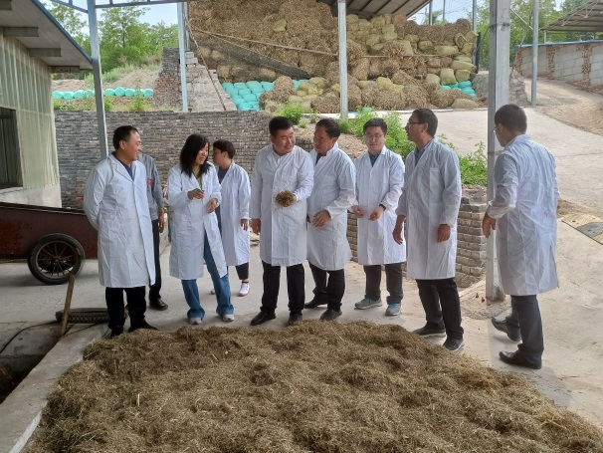  母羊营养调控技术指导 | 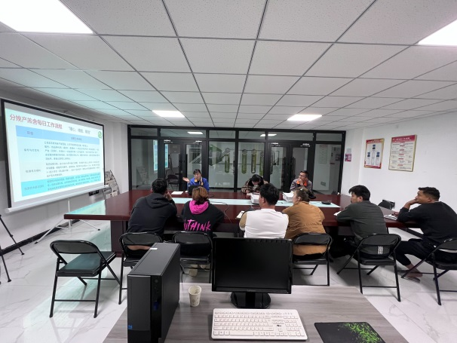  母羊分娩方面技术分解
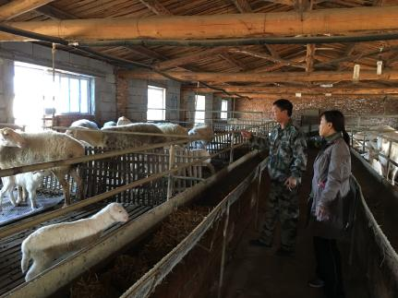  技术实施现场 | 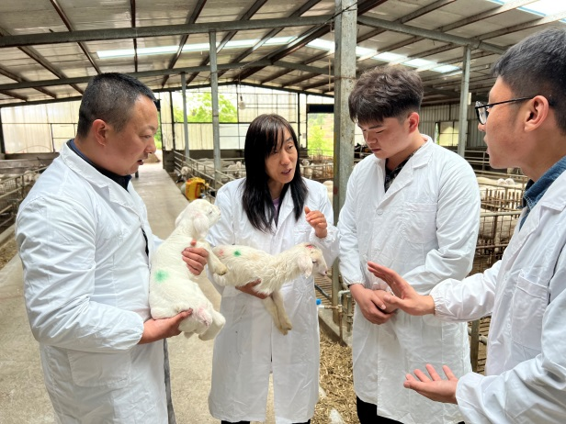  母子一体化技术讲解
3.适宜区域：适宜山西省全域内规模化繁殖羊场。
4.注意事项：该技术是母羊和羔羊一体化整体思维设计的。如一些小规模的散养户使用，需要配套相应的一些小型设施和设备；对于羊群整体品质差的群体需经过一段时间调整或引进好母羊好方可实施该技术。
5.技术依托单位：
（1）单位名称：山西农业大学（省农科院）
指导专家：张春香
联 系 人：张春香
联系电话：15935669730
（2）单位名称：山西省畜牧技术推广服务中心
指导专家：刘巧霞
联 系 人：刘巧霞
联系电话：13834165637
6.技术推广单位：
单位名称：晋城市畜牧兽医服务中心
指导专家：史 诚 王清祥 张 姣 付宝星
联 系 人：史 诚
联系电话：15835696951

（十六）肉鸡健康养殖环境控制关键技术
1.技术概述：肉鸡养殖存在环境控制智能化水平不足、生产成本较高、标准化管理程度偏低等问题，集成创新了肉鸡平养与立体笼养环境调控技术，并引入鸡舍废热回收利用机制，系统构建了肉鸡养殖环境控制设施与智能化环控体系。通过提升鸡舍环境调控精准性与废热资源利用效率，优化了环境管理工艺，有效降低了养殖成本，经济效益显著提升。该技术形成“一套系统、两种体系、三种模式”的核心体系，具备良好的标准化与推广适用性。实际应用数据显示，可实现肉鸡死淘率降低1-4%，药物投入减少0.1元/只，冬季节约供热成本约1.05万元/月，综合利润提升约1.0元/只。
2.技术要点：（1）配套显热回收系统：鸡舍配套由空气－空气热交换芯体、送风/排风风机、送风管道（纤维风管）和固定支架组成的显热回收系统，有效的与鸡舍原有的通风系统相结合，对舍内排出的废热进行回收利用，平均显热效率达到了73.92%，平均能效比为4.1，达到了国家的节能标准，能够节约能源，具有较高的经济效益。（2）肉鸡平养环境控制技术体系：针对肉鸡平养模式鸡舍前端和后端环境参数不一致的特点，通过部署温湿度传感器对舍内温度、湿度进行24小时实时监测与智能分析。并综合利用风机、湿帘、供热系统及光照设备，制定鸡舍内环境动态调整技术，减少了鸡舍的有害气体，解决冬季“保温与通风”的矛盾，持续为鸡群提供稳定、洁净的环境。（3）肉鸡立体养殖环境控制技术体系：①肉鸡三层笼养环境控制技术：采用负压通风技术，精确计算并调控进风小窗的开启角度与风速，使得新鲜空气能均匀到达鸡舍每个笼位。通过优化风机、小窗与湿帘的使用技术，消除鸡笼上下层温差，避免底层过冷、顶层过热的现象。对三层肉鸡笼养鸡舍进行不同季节、不同位置和不同笼层的环境参数进行检测与分析，制定不同季节鸡舍环境差异化调控技术。②肉鸡四层笼养环境控制技术：应用纵向通风与湿帘降温组合技术，形成高速风冷效应，有效解决因饲养密度高带来的热应激问题。采用“混合通风”模式（风管、侧墙小窗和新风管道相结合），并引入直风机空调应用技术，精准应对春秋季昼夜温差大、天气多变的挑战。核心运用“最小通风量”原则与新风预热技术，通过智能控制进风小窗，在保证必要通风换气的同时，最大限度保持舍温，解决冬季保温与通风的难题。通过对鸡舍内环境的综合控制，达到了不同季节鸡舍不同位置温差在±2度内。（4）肉鸡饲养管理模式的优化：优化肉鸡平养、三层笼养和四层笼养的饲养管理模式，根据肉鸡日龄和生长需求，采用三阶段饲养技术供给优质饲料；建立科学的免疫程序，提升群体免疫力；优化鸡场“全进全出”与分级消毒制度，切断病原传播链条，降低交叉感染风险；将环境数据与鸡群采食量、饮水量和群体状况等结合分析，实现预见性管理。
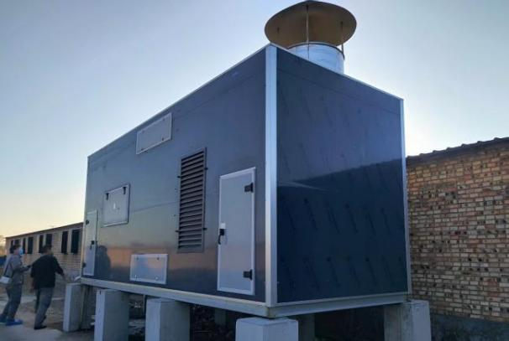  显热回收设备 | 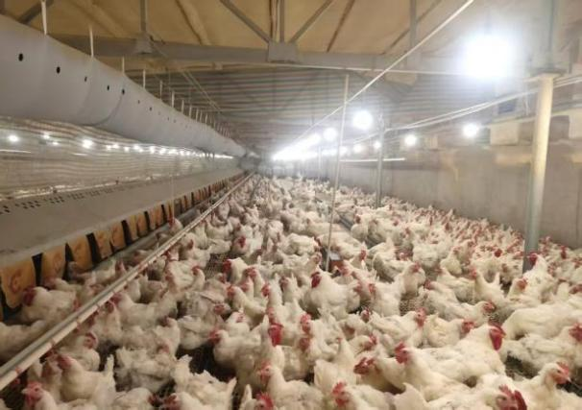  装有新风风管的平养鸡舍
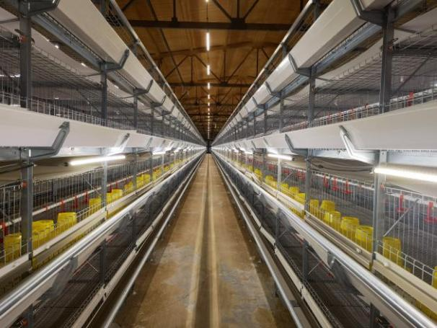  四层笼养设备 | 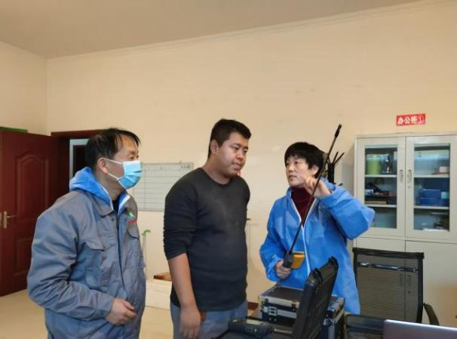  环境控制技术指导
3.适宜区域：适用山西省全域内各类规模化肉鸡养殖场。特别是在大同市、朔州市、忻州市、吕梁市等中北部地区。
4.注意事项：（1）养殖场场区布局与鸡舍设计应为智能化环控设备和通风系统的安装预留充足空间和接口。（2）定期对设备维护保养，特别是对热交换芯体的清洁、风机的皮带张紧度、环境传感器的校准等。（3）环控系统操作人员要定期培训，做到会操作、懂原理，根据季节变换与鸡群状况进行调整。（4）制定针对突然断电、设备故障、极端天气等突发情况的应急处理预案，配备备用电源和应急物资。
5.技术依托单位：
（1）单位名称：山西农业大学（省农科院）
指导专家：申李琰 牛晋国 张希瑶
联 系 人：申李琰
联系电话：13068009739
（2）单位名称：山西省畜牧技术推广服务中心
指导专家：李 沁 高巧艳 田学峰
联 系 人：李 沁
联系电话：13623417196
6.技术推广单位：
单位名称：晋城市畜牧兽医服务中心
指导专家：杨晓奋 薛松苗 史 诚 张 姣
联 系 人：杨晓奋
联系电话：15934176155

（十七）大口黑鲈“224”模式养殖技术
1.技术概述：池塘养殖大口黑鲈存在养殖周期长，在市场高价周期内养殖达不到出塘规格，造成经济效益不高等问题。综合利用设施渔业全年可养殖特点，应用陆基工厂化循环水养殖系统冬季培养大规格大口黑鲈苗种技术和池塘养殖技术。每年4月下旬在池塘养殖大口黑鲈，将池塘大口黑鲈养殖出塘周期缩短至4个月，通过陆基工厂化循环水系统培育早春苗种，实现4月及时下塘养殖，有效避开传统养殖周期限制。结合精准投喂与水质调控技术，亩产达1200公斤以上。同时，采用“错峰上市”策略，出塘时间精准匹配市场高价期，显著提升经济效益。
2.技术要点：（1）苗种培育技术要点：设施渔业养殖大规格大口黑鲈大规格苗种应采用循环系统养殖，养殖过程中要适时分池，在规格达到10 g、50 g时应用及时根据苗种生长情况，按照不同规格进行培育。育密度调整，确保苗种生长均匀、水质稳定。温度控制在22～25℃之间，溶氧维持6 mg/L以上，投喂优质膨化配合饲料，日投喂量为体重的3%～5%，分二次投喂，促进摄食同步。待苗种规格达100 g以上时，择机转入池塘养殖，放养前做好池塘清整、肥水及驯化工作，实现苗种入塘后快速适应环境，持续保持高效生长态势，最大限度发挥协同养殖优势。（2）池塘养殖技术要点：池塘养殖面积大于5亩为宜，水深保持在2.0～2.5 m，配备增氧机和水质监测设备，放养前15天进行清塘消毒，填注新水。每亩投放100 g左右大规格鲈鱼苗种2200尾，搭配鲢鳙鱼每亩90亩。苗种入塘后，每日巡塘两次，观察摄食与活动情况，前两周适当补充粉状饲料以增强体质。养殖期间每15天检测一次水质，定期补注新水，维持透明度在30～40 cm，pH值7.5～8.5，氨氮低于0.2 mg/L。结合精准投喂与健康管理，商品鱼出塘规格达550 g以上，饵料系数控制在1.2以内，实现高产稳产与环境友好双赢。
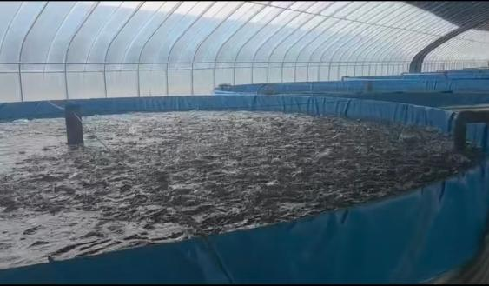  设施渔业养殖大口黑鲈苗种 | 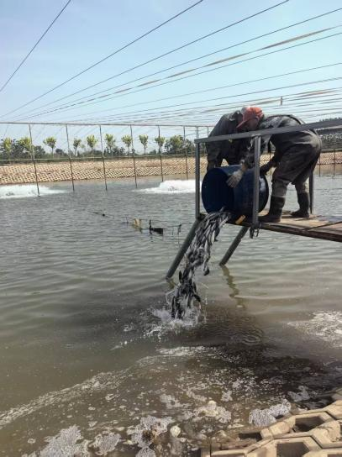  鲈鱼“224”技术模式投放苗种
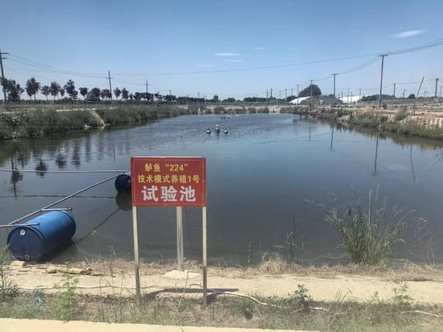  开展技术模式试验示范 | 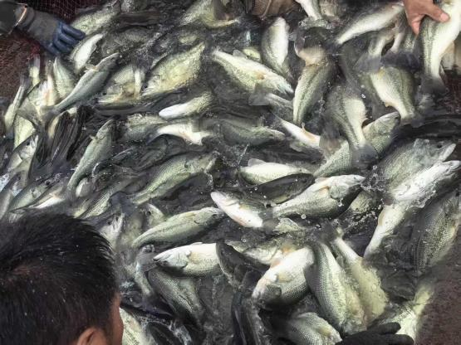  “224”技术模式鲈鱼成鱼出塘
3.适宜区域：适宜山西省全域内设施渔业和池塘水产养殖区域应用。
4.注意事项：（1）设施渔业培养大口黑鲈苗种养殖周期要在11月～4月进行，引进苗种要经过检疫，防止带病苗种养殖生产。（2）养殖大规格苗种池塘水深应大于2.5 m，池塘水温在28℃以上时，池塘水深应达到3 m以上或加水降温，防止大口黑鲈高温应激，造成疫病发生和死亡。夏季高温期应加强增氧，适时开启叶轮式等增氧设备。定期调节水质，控制有害菌繁殖，降低氨氮与亚硝酸盐浓度。结合鱼体生长及时调整颗粒大小与投喂量，防止残饵积聚恶化底质。
5.技术依托单位：
（1）单位名称：山西农业大学（省农科院）
指导专家：赵瑞亮
联 系 人：赵瑞亮
联系电话：13994216232
（2）单位名称：永济市水产良种站
指导专家：冯广红
联 系 人：冯广红
联系电话：15535939798
6.技术推广单位：
单位名称：晋城市畜牧兽医服务中心
指导专家：范凯凯 范红社 王丽莎 薛松苗
联 系 人：范凯凯
联系电话：18803567466

（十八）冬闲田饲用小黑麦高效生产技术
1.技术概述：针对冬春季饲草不足的问题，集成饲用小黑麦精量播种技术、水肥耦合技术、病虫害防治技术、机械化收获技术等，利用玉米收获后的冬闲田充分利用冬闲田种植饲草，有效提高土地利用效率，每亩增收600元。特别是在煤矿复垦地、撂荒地种植，每亩可增收400元。
2.技术要点：（1）选用优种。选用适宜我省晋中、晋南气候的品种，如晋饲草1号、冀饲3号等。（2）合理施肥，适时播种。可使用有机肥或复合肥作基肥，有机肥做基肥每亩施用量3 m3~4 m3，复合肥做基肥每亩施用量20 kg~30 kg。播种时间一般在9月25日至10月15日较为适宜，播种量10 kg/亩，播种深度3 cm~5 cm，行距12 cm~15 cm，采用精量播种机播种效果最佳。（3）加强田间管理。在返青期和拔节期适时灌溉，灌溉时每亩可追施10 kg尿素，没有灌溉条件的可在返青期使用播种机进行旱追肥，追施尿素10 kg/亩。中期田间管理应加强麦田中耕除草，后期田间管理主要是防治红蜘蛛和蚜虫的危害。（4）适时收获。生产干草在扬花期至灌浆期收获，制作青贮在乳熟期收获。刈割留茬高度10 cm。
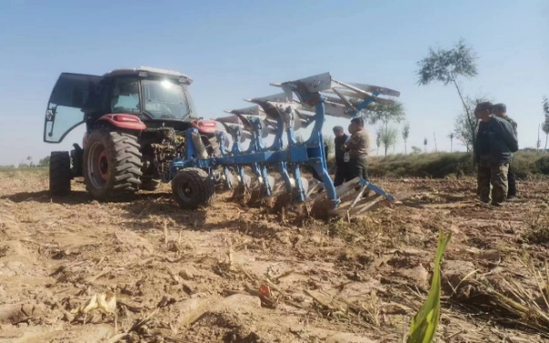  翻耕土壤 | 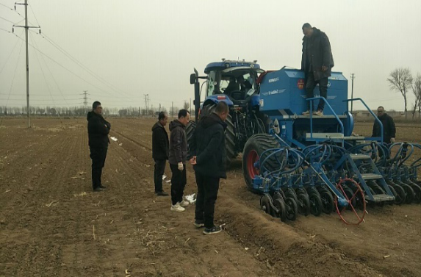  精量播种
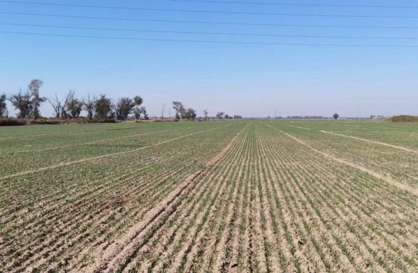  饲用小黑麦出苗 | 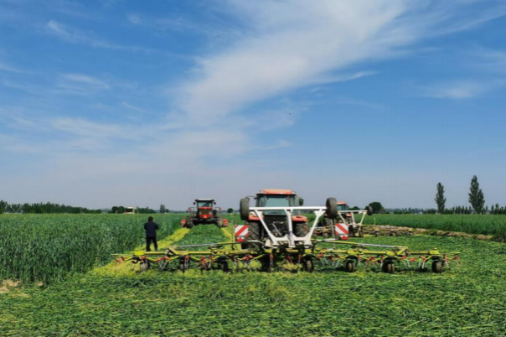  饲用小黑麦刈割
3.适宜区域：适宜山西省全域内小黑麦种植区应用，如太原市、晋中市、忻州市、吕梁市、阳泉市、长治市等。
4.注意事项：注意播种深度，及时把握收获时间。
5.技术依托单位：
（1）单位名称：山西省畜牧技术推广服务中心
指导专家：侯东来 杨子森 张 婷
联 系 人：侯东来
联系电话：18635134689
（2）单位名称：山西农业大学（省农科院）
指导专家：高文俊
联 系 人：高文俊
联系电话：13453283498
6.技术推广单位：
单位名称：晋城市畜牧兽医服务中心
指导专家：史 诚 杨晓奋 薛松苗 张 姣
联 系 人：史 诚
联系电话：15835696951

四、兽医类

（十九）布鲁氏菌病净化及综合防控集成技术
1.技术概述：布鲁氏菌病（以下简称“布病”），是由布鲁氏菌属细菌引起的一种人畜共患传染病，是当前我国重点防控的人畜共患传染病之一，严重危害畜牧业高质量发展和人民群众身体健康，严重影响养殖生产效益并危害人类健康。通过集成流行病学调查技术、程序化免疫技术、实验室检测技术、净化场与无疫小区建设技术，消毒技术形成布鲁氏菌病净化及综合防控集成技术，提高全省牛羊养殖场生物安全防控水平和能力。
2.技术要点：（1）流行病学调查技术。对牛羊养殖情况进行摸底，根据调查目的以及摸底情况设计调查问卷，了解养殖人员基本情况、对布病防治知识知晓情况、布病防控的信念、个人防护行为的现况等进行详细了解。采用Multi-stage sampling方法对区域内牛羊群进行流行病学调查及采样。（2）程序化免疫技术。选择使用布病活疫苗，结合每年发布的布病免疫技术指南要求，积极推广免疫程序化技术，指导养殖场户按照规模牛场3～4月龄健康犊牛皮下注射A19疫苗，或每年秋季对3月龄以上牛口服S2疫苗；规模羊场M5疫苗皮下或肌肉注射免疫，S2疫苗灌服等开展有效免疫，确保免疫效果。（3）实验室检测技术。开展布鲁氏菌病专项监测工作，采用布病虎红平板凝集实验对所采样品进行初筛，用试管凝集试验或竞争ELISA方法确诊。通过流行病学调查、临床检查初诊，实验室检测确诊，定期进行牛羊布病进行监测。推广布鲁氏菌抗体荧光偏振检测技术（FPA），指导和规范布鲁氏菌荧光偏振抗体检测试剂盒的操作。（4）净化场与无疫小区建设技术。以原种场、种畜场为重点，推广布病净化创建技术与无疫小区技术要点，对评估工作进行指导，推进布病净化场、无疫小区建设。（5）消毒技术。使用符合国家标准GB27953并具有生产许可证的厂家生产的消毒剂。推荐使用的消毒剂包括含氯消毒剂、含碘消毒剂和消毒酒精。对进出通道、周围环境、运动场、用具按照程序进行消毒；在全省开展“大清洗、大消毒”行动，督促养殖从业者落实防疫主体责任，落实清洗消毒常态化、制度化，结合天气状况每月5、15、25日开展一次集中清洗消毒活动，有效切断疫病传播途径；通过搞好舍内外环境、加强粪污处理，做好资源化利用、无害化处理等，带动项目示范场实现绿色养殖、生态养殖与高效养殖。
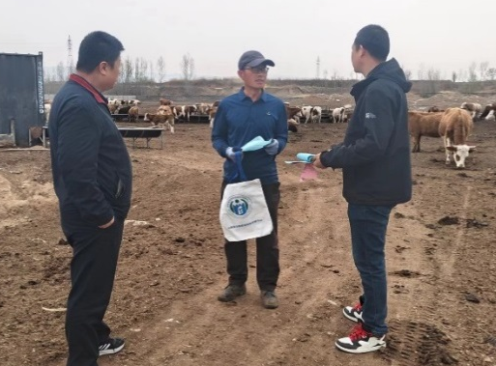  流行病学调查技术 | 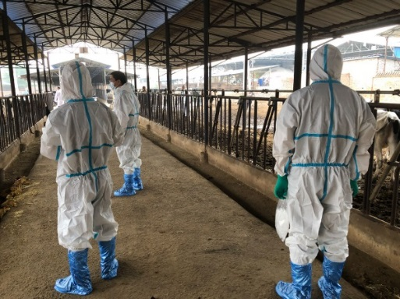  免疫技术
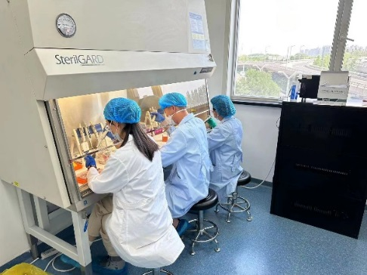  实验室检测技术 | 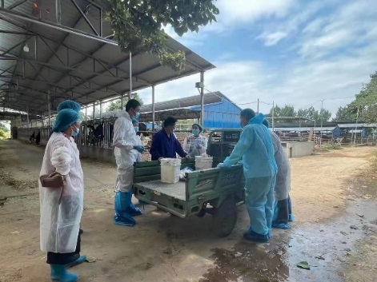  创建布病净化场与无疫小区技术
3.适宜区域：适宜山西省全域内牛羊养殖场应用。
4.注意事项：布病为人畜共患病，在推广过程中注意做好个人防护；日常监测中发现的患病牛羊及流产胎儿、胎衣、排泄物、乳等进行彻底的无害化处理，污染场所、物品进行严格消毒。
5.技术依托单位：
单位名称：山西省动物疫病预防控制中心
指导专家：杨治平 张 娟 杨 澜 曾令媛
联 系 人：杨治平
联系电话：15234168662
电子邮箱：15234168662@163.com
6.技术推广单位：
单位名称：晋城市畜牧兽医服务中心
指导专家：付宝星 王清祥 申 超 史 诚 王震东
联 系 人：付宝星
联系电话：13935658731

（二十）非洲猪瘟防控技术
1.技术概述：非洲猪瘟是由非洲猪瘟病毒引起的家猪和野猪的一种高度接触性、致死性传染病。2018年8月传入我国以来，给我国及我省生猪产业造成重创，目前病毒毒株复杂，污染面较广，防控形势依然复杂严峻。通过集成场区布局与建设技术、实验室检测技术、卫生消毒技术、猪场生物安全技术、病死猪与污物无害化处理技术等形成非洲猪瘟防控技术，有效提高全省生猪产业生物安全防控水平，确保疫情不反弹。
2.技术要点：（1）场区布局与建设技术。场区布局做好生物安全界限如净区与污区划分、猪场建设做好围墙、道路、料塔、猪舍、隔离舍、出猪台、洗消中心等规划。①场址选择。要远离高风险场所。远离其他养猪单元。要评估周围养殖环境。新建猪场应选择生物安全级别高的地形与地势。②场内布局。科学指导猪场功能区设置、划分净区与污区、边界围墙与门岗、设置场区洗澡间、料塔设置、出猪台/通道设置、引种隔离舍等要求，按照生物安全体系建设规范，逐步完善猪场内外部生物安全管理，阻断外部风险的传入和内部风险的扩散。（2）实验室检测技术。推广猪场实验室标准化建设与布局，利用PCR、ELISA检测技术对猪群进行检测。应有符合本场实际且科学合理的非洲猪瘟等疫病监测方案、监测报告和记录。科学指导猪场根据监测方案开展疫病检测，做好检测工作实施记录，定期开展非洲猪瘟效果评估和分析。（3）卫生与消毒技术。不同区域、不同物品选用不同的方法及消毒药品进行消毒。指导猪场做好洗消试剂选择、栏舍消毒、场区环境消毒、工作服和工作靴消毒、设备和工具消毒等分类消毒工作。（4）猪场生物安全技术。猪场开展风险评估基础上，建立场内、场外生物安全体系，做好人流、车流、猪流、物资等安全控制。重点推广猪群管理、人员管理、车辆管理、物资管理等标准化技术，提升猪场生物安全水平。（5）病死猪与污物无害化处理技术。推广病毒猪内部转运、粪便无害化处理、污水处理等。主要包括病死猪无害化处理、粪便无害化处理、污水处理、医疗废弃物处理、餐厨及其它生活垃圾处理。
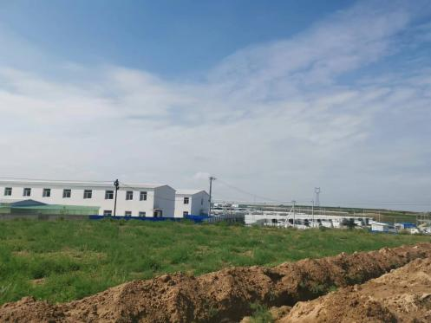  场区布局与建设技术 | 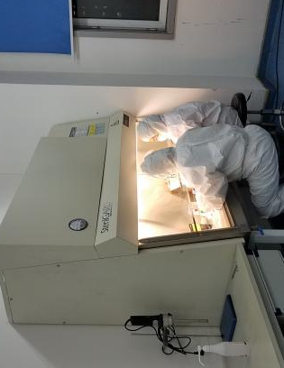  实验室检测技术
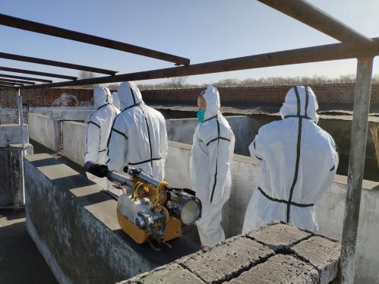  卫生与消毒技术 | 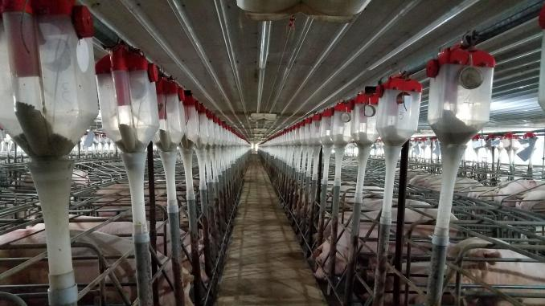  猪场生物安全技术
3.适宜区域：适宜在山西省全域内养猪场应用。
4.注意事项：猪场应具备生物安全所需的设施设备，在推广过程中注意避免交叉污染。
5.技术依托单位：
（1）单位名称：山西省动物疫病预防控制中心
指导专家：王治维 赵 凯 张 昱
联 系 人：王治维
联系电话：13834691385
（2）单位名称：山西农业大学（省农科院）
指导专家：吴 忻 董春光 樊晓艳
联 系 人：吴 忻
联系电话：13603515538
6.技术推广单位：
单位名称：晋城市畜牧兽医服务中心
指导专家：王清祥 郝航航 付宝星 申 超
联 系 人：王清祥
联系电话：13293890928

（二十一）猪伪狂犬病净化技术
1.技术概述：猪伪狂犬病是由伪狂犬病病毒引起的一种猪的急性传染病，可引起妊娠母猪流产、死胎，丧失种用能力，新生仔猪大量死亡，育肥猪生长停滞等，严重危害我国及我省生猪产业的高质量发展。通过集成场区布局技术、监测净化技术、卫生环保及消毒技术、防疫及生产管理技术、场群健康技术等形成猪伪狂犬病净化技术，以点带面、逐步推开，可不断提升猪场生物安全管理水平，促进动物防疫由重点控制向全面净化转变，推进全省生猪种业振兴。
2.技术要点：（1）场区布局技术。指导猪场合理布局生产区、生活区、办公区、粪污处理区和无害化处理区，独立设置出猪中转站，场内净道与污道科学分开。优化引种隔离舍、病猪隔离舍、预售种猪观察舍等栏舍设置。（2）监测净化技术。指导猪场开展本底调查，掌握本场动物疫病流行情况；制定符合本场实际且科学合理的非洲猪瘟、猪口蹄疫、猪伪狂犬病、猪瘟、猪繁殖与呼吸综合征年度（或更短周期）等监测净化方案，完善免疫、净化、检测、检疫、淘汰记录，定期开展净化效果评估。指导猪场免疫控制，根据净化病种，选择不同的净化策略，制定科学免疫程序，阻断病毒在猪群内部传播。（3）卫生环保及消毒技术。重点推广卫生环保技术、消毒管理技术、无害化处理技术，指导猪场场区实行雨污分流，生产区具备防鼠、防鸟设施等，加强场区外、入口处、车流、人流、物流等消毒管理，开展消毒效果评估。建立病死猪无害化处理制度，建立病死猪淘汰、诊疗、无害化处理等相关记录。（4）防疫及生产管理技术。主要推广生产管理技术与防疫管理技术。指导猪场规范建立免疫、健康巡查、投入品、引种管理、无害化处理制度，健全各项生产防疫记录等。科学规划生产节律，全进全出，通过分胎次饲养、分段饲养、分点分区饲养、批次化生产等技术，阻断猪群的交叉传播。（5）场群健康技术。主要推广种源管理技术，指导猪场建立引种管理制度和引种记录；应有引种隔离管理制度和引种隔离观察记录；指导猪场建立监测淘汰制度，剔除病毒感染阳性猪只，补充病毒感染阴性的非易感猪只，逐渐降低猪群中感染猪只比例，最终建立阴性群体实现净化并维持。推广健康检测技术，利用PCR、ELISA技术，对猪群开展猪伪狂犬病及猪瘟、猪蓝耳病、口蹄疫、非洲猪瘟等猪病健康检测，达到猪伪狂犬病净化标准。
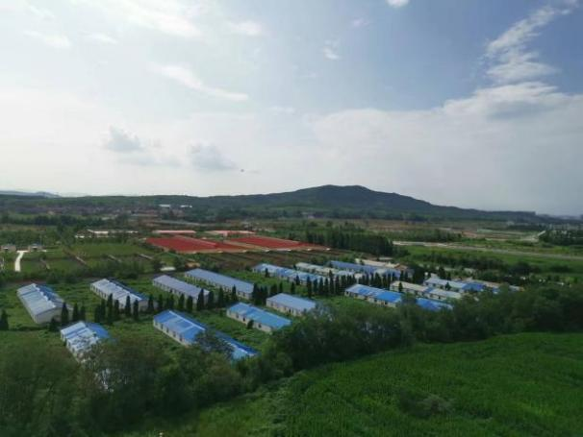  猪场场区布局技术 | 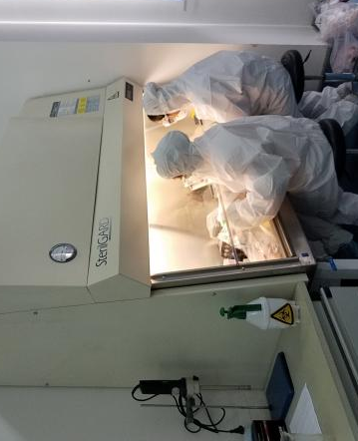  监测净化技术
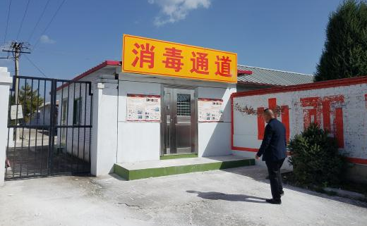  卫生环保与消毒技术 | 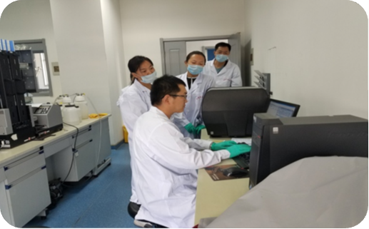  猪群健康技术-ELISA检测
3.适宜区域：适宜山西省全域内母猪存栏500头以上种猪场应用。
4.注意事项：猪场应具有《动物防疫条件合格证》，建立养殖档案，在推广过程中注意避免交叉污染。
5.技术依托单位：
（1）单位名称：山西省动物疫病预防控制中心
指导专家：雷宇平 胡明明 图门巴雅尔
联 系 人：雷宇平
联系电话：18635134898
（2）单位名称：山西农业大学（省农科院）
指导专家：王海东 胡广英 孙耀贵
联 系 人：王海东
联系电话：13623541993
6.技术推广单位：
单位名称：晋城市畜牧兽医服务中心
指导专家：申 超 付宝星 王清祥 王震东
联 系 人：申 超
联系电话：18935276268

（二十二）高致病性禽流感防控技术
1.技术概述：高致病性禽流感是由A型流感病毒引起的一种人畜共患病，也是禽类烈性传染病。该病发病急、传播快、发病率和死亡率高，对畜牧业安全生产构成持续威胁。通过集成程序化免疫技术、监测预警及检测技术、消毒技术、风险评估技术、疫病净化技术等形成高致病性禽流感防控技术，可有效提高全省家禽产业生物安全防控水平，确保疫情不反弹。
2.技术要点：（1）程序化免疫技术。通过对高致病性禽流感H5与H7两个亚型的疫苗选择、贮存、运输、使用等具体要求，根据每年制定的强制免疫计划和免疫技术指南开展免疫。疫苗需选择国家批准的强制免疫疫苗、疫苗要按要求保存，根据推荐的免疫程序对不同类型的场点、不同禽种进行免疫。（2）监测预警及检测技术。根据全省禽养殖特点和禽流感流行情况，每年制定监测与流行病学调查计划以及实施方案，通过采用常规监测、应急监测与集中监测相结合的办法，定时开展血清学监测与病原监测。掌握动物流感病毒感染状况，重点监测H5、H7亚型流感病毒变异及流行状况，追踪动物流感病毒变异特点与趋势。评估养殖环节家禽免疫后禽流感抗体水平，掌握群体免疫状况。选择场群时覆盖种禽场、商品禽场、散养户、活禽市场及屠宰场，同时兼顾不同禽类养殖场点的数量比例。对检测到的阳性按规范报告处置。利用PCR、HA/HI检测技术对禽群进行检测。应有符合本场实际且科学合理的高致病性禽流感等疫病监测方案、监测报告和记录。科学指导禽场根据监测方案开展疫病检测，做好检测工作实施记录，定期开展效果评估和分析。（3）消毒技术。不同区域、不同物品选用不同的方法及消毒药品进行消毒。指导禽场做好洗消试剂选择、日常消毒、场区环境及流动媒介物消毒、人员及运载工具消毒、离舍消毒、地面消毒、污水消毒、粪便消毒、种蛋消毒、孵化器等孵化用具消毒等分类消毒工作。（4）风险评估技术。分析山西省高致病性禽流感病原学与流行病学特征，构建山西省高致病性禽流感传播模型框架（风险路径），通过释放、暴露、后果评估，进行风险估算和风险管理。各地区和各养殖场可参照输入风险评估的方法，进行本辖区或养殖区域的传入风险评估。（5）疫病净化技术。推广高致病性禽流感防控技术，制定符合各场实际的净化方案并严格执行。通过采取生物安全措施、免疫预防措施、病原学检测、免疫抗体和野毒感染抗体监测，淘汰带毒鸡和鸡群，对假定阴性鸡群加强综合防控措施，及时淘汰染疫动物，构建无疫健康群，达到净化评估标准。有条件的养殖场，可探索哨兵动物监测预警机制，禽舍可设置非免疫育成鸡，跟踪观察，定期监测。
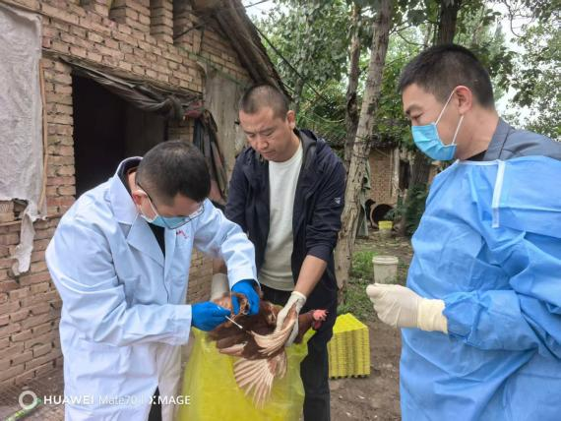  监测预警技术 | 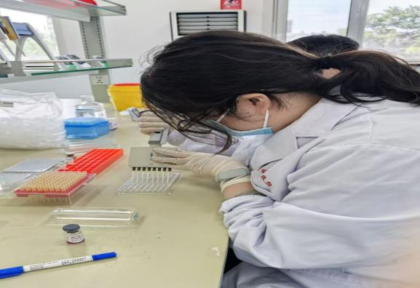  实验室检测技术
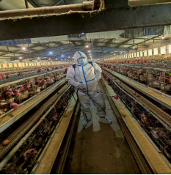  消毒技术 | 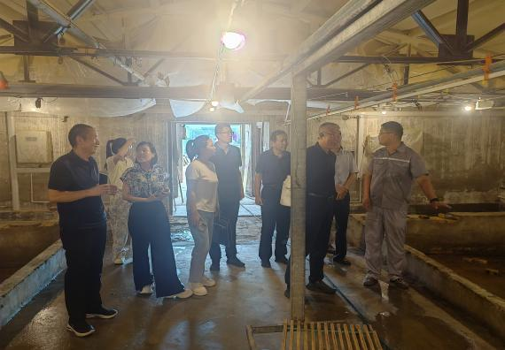  实验室检测技术
3.适宜区域：适宜山西省全域内养鸡场推广。
4.注意事项：鸡场应具备生物安全所需的设施设备，在推广过程中注意避免交叉污染。
5.技术依托单位：
单位名称：山西省动物疫病预防控制中心
指导专家：张仲萍 金淑秀 雷 冲
联 系 人：张仲萍
联系电话：13834691385
6.技术推广单位：
单位名称：晋城市畜牧兽医服务中心
指导专家：郝航航 王清祥 申 超 付宝星 王震东
联 系 人：郝航航
联系电话：13903569023
五、农机类

（二十三）谷子全程机械化生产技术
1.技术概述：谷子生产过程中，春季干旱播种质量差、缺苗断垄、间苗劳动强度大、田间管理和收获效率低、成本高等问题，集成了谷子全程机械化生产技术体系。实现了谷子整地、施肥、抗旱精量播种、中耕除草、病虫草害绿色防控、收获、秸秆打捆回收等7个关键环节的机械化作业。不仅显著降低了谷子种植的劳动强度，且大幅提高了谷子种植的机械化水平，基本实现了谷子生产农机农艺融合、良种良法配套，加快谷子产业转型升级。
2.技术要点：（1）整地保墒：机械深松或深翻25～30 cm，蓄水保墒。春季顶凌耙耱，塌墒保墒。（2）平衡施肥：秋季深耕，增施1～2方/亩有机肥作为底肥，春季旋耕时施用复合肥40～50公斤/亩，孕穗期追施尿素10公斤/亩。（3）抗旱精量播种：①覆膜穴播精量播种：“旋耕+覆膜穴播”联合作业，穴距22 cm，播深3～4 cm，下籽量可调5～20粒。②“膜侧探墒沟播+种肥同播”联合作业：株距2～15 cm，播深3～4 cm，下籽量可调5～20粒。③膜下滴灌“干播湿出”播种：将穴播和沟播与膜下滴灌结合，滴水促进出苗，实现干播湿出保苗效果。（4）机械中耕培土除草：谷子20～30 cm，膜侧开展中耕培土除草。（5）病虫害绿色防控：药剂拌种预防多种病害。用太阳能杀虫灯、黄色粘虫板等防治虫害。（6）机械化收获（减损）技术：①联合收获：完熟期收获。大地块用改装的雷沃谷神等轮式收割机，速度1.1米/秒、割幅3米、割台高48厘米。丘陵山区的中小型地块，用改装的久保田、沃得等履带自走式收割机，速度0.7米/秒、割幅1.5米、割台高30厘米。②分段收获：蜡熟末期或完熟初期，将谷子割倒晾晒6天。大地块用中大型割晒机，速度1.4米/秒、割幅宽4.2米。用配有捡拾台的收获机进行捡拾、脱离、清选等一次性作业，速度1.2米/秒。丘陵山地用手扶式割晒机，割幅宽1.2米，割晒后用脱粒机脱粒清选一次性作业。（7）秸秆打捆回收利用：用顺邦、雷沃等公司秸秆打捆机，将谷子秸秆打捆回收，作为饲草用于牛、羊等养殖业。
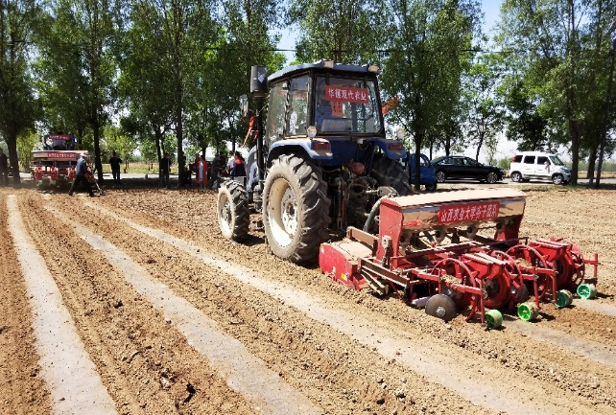  覆膜穴播和膜侧沟播作业技术 | 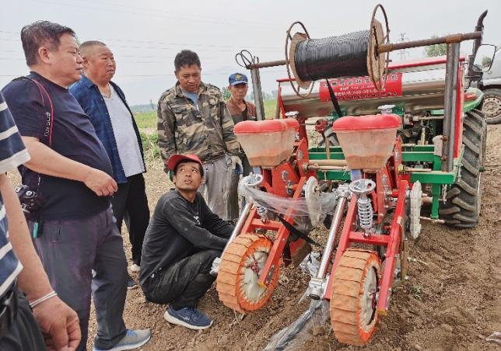  膜侧探墒沟播+膜下滴灌联合播种
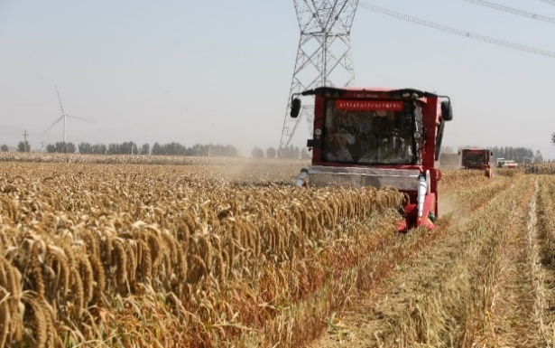  中大型轮式谷物联合收割机 | 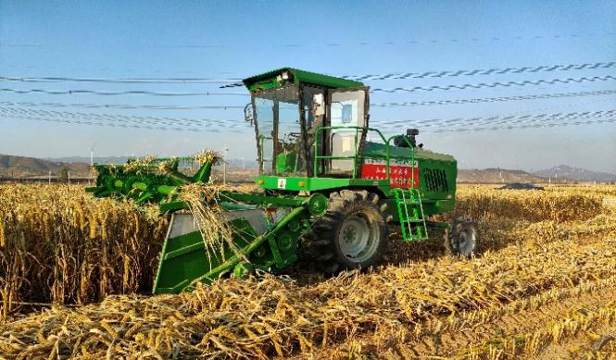  割晒机割到晾晒
3.适宜区域：适宜谷子主产区应用，如忻州市繁峙县、定襄县，晋中市寿阳县、榆次区和太谷区，晋城市泽州县和阳城县等。
4.注意事项：（1）根据当地的积温和无霜期等气候条件选择合适的高产优质品种。（2）覆膜穴播作业时，保证鸭嘴破膜打孔正常，保证播种深度；同时尽可能直线行走，以防苗-孔错位而影响出苗。（3）调整播种机覆膜覆土装置，以保证地膜盖严压实，以防风吹揭膜。（4）根据地块大小和坡度考虑机器的安全作业条件，选用合适的机械收获作业方式。
5.技术依托单位：
（1）单位名称：山西农业大学（省农科院）
指导专家：原向阳 李晓瑞 董淑琦
联 系 人：原向阳
联系电话：13593100936
（2）单位名称：山西省农业技术推广服务中心
指导专家：李 政 李玉琪
联 系 人：李 政
联系电话：13834047695
6.技术推广单位：
单位名称：晋城市农业机械发展中心
指导专家：李 谦 王 霄
联 系 人：李 谦
联系电话：18835691631

（二十四）“一免五增”有机旱作集成技术
1.技术概述：北方旱作区十年九旱、自然灾害多发频发，旱地作物存在播种难出苗差、密植易倒伏、传统旱作技术机械化程度低等问题，研制“2BFT系列玉米精量施肥播种机”和“3ZF系列中耕一体机”，集成播前免整地技术、增墒技术、增密技术、增养技术、增绿技术、增重技术的“一免五增”有机旱作集成技术，通过春旱时抗旱播种、苗全苗齐苗壮，达到与水地作物“滴水出苗”相同的效果，实现旱地玉米等作物稳产和单产提升。
2.技术要点：（1）播前免整地技术。①播种时使用2BFT系列玉米精量施肥播种机一次性完成旋耕、播种、施肥、喷药作业，硬茬直播，减少农机使用次数、避免扰动土壤跑墒。②另外，可选择，在秋天将玉米秸秆粉碎至5 cm左右，浅旋覆盖于地表，强镇压，增加土壤含水量和有机质。有条件可选择，秋季每两年深松（翻）一次，打破犁底层，平田强镇压，实现“上实下虚”，防止水分蒸发，增加蓄水库容。（2）增墒技术。①增加苗床墒情。专用播种机可以开沟深15-19 cm，保证苗床墒情好且一致。地温稳定在10℃以上时，不用等雨，“开沟起垄+播种+覆土4 cm+镇压”一次性作业。②垄沟集雨。苗期生长在播种沟里，沟内蓄积雨水促进生长、丰富根系。（3）增密技术。①播量相同，亩株数增加。技术提高出苗率，与常规平播比，增加亩株数10%以上。②出苗齐适合密植。技术提高出苗整齐度，与常规平播比，株高差系数降低40%以上。③提高抗倒伏能力。拔节前，使用3ZF系列中耕一体机一次性完成中耕、除草、追肥、培土作业，培土20 cm，提高抗倒耐密性。（4）增养技术。①秸秆完全腐熟。技术将覆盖秸秆和表层土壤混合，归集到垄背，利用整个生长季自然完全腐熟。②增施菌肥。播种时，底肥施于种子带斜下方5 cm，且条施5 kg菌肥于种子周围，促进养分转化吸收。（5）增绿技术。①测土分次施肥。根据土壤养分情况，科学配比施肥。播种、中耕两次施肥，减少化肥总用量、提高利用率。②中耕机械除草。拔节前中耕，杂草去除率达80%。③病虫害提前防控。关键生长期，采用“一喷多促”管理，喷施叶面肥、生长调节剂、抗逆剂、杀虫杀菌剂等制剂，预防病虫害，减少总用药量、提前防控。（6）增重技术。①增加籽粒百粒重。实施“一喷多促”促进生长发育、灌浆结实，增强抗逆抗倒伏能力，增加百粒重。②增加籽粒容重。技术综合发力，植株后期站杆持绿性强，延迟收获，延长灌浆、脱水时间，提升籽粒品质、增加籽粒容重，可以粒收。
出苗效果
玉米成熟效果
3.适宜区域：适宜不盖地膜的北方旱作区和仅能灌溉一次的缺水区应用。
4.注意事项：需用100马力以上拖拉机牵引，播种速度5 km/h，下种均匀、深浅一致、不漏播、不重播。
5.技术依托单位：
（1）单位名称：山西农业大学（省农科院）
指导专家：任志强 许 晶 贺亭峰
联 系 人：任志强
联系电话：0351-7965696，13603534854
（2）单位名称：山西省农业机械发展中心
指导专家：仇志强 翟超男 陈国兴
联 系 人：仇志强
联系电话：18634354266
6.技术推广单位：
单位名称：晋城市农业机械发展中心
指导专家：李 谦 王 霄
联 系 人：李 谦
联系电话：18835691631

（二十五）玉米膜侧播种艺机一体化技术
1.技术概述：传统覆膜种植方式造成出苗易板结、缺苗多、不整齐、抠苗放苗投工大、作业速率低、地膜回收难等问题，通过集成地膜微拱形铺设、膜侧精量播种等技术，一次性完成土壤整形、施肥、地膜和滴灌带铺设、播种、镇压等工序，较常规覆膜种植方式出苗率提高15%以上，作业速度提高2-3倍，节约地膜25%，平均亩增产10%以上，残膜回收率达到95%，亩节本增效200元以上。技术和配套播种机械除单膜两行机械外，还研发了双膜四行、三膜六行、滴灌带铺设、平土整地、旋播一体等多种机型，以适用不同区域种植模式的机型，同时积极研发膜侧专用地膜回收机械。
2.技术要点：（1）播前准备：地块应相对平坦、土层深厚、便于机械化作业。前茬作物收获后要进行深耕，深度大于18 cm。播种前浅旋，旋耕深度不超过10 cm。施足底肥，采取有机肥与复合肥相结合，每亩施有机肥2000公斤以上，在深耕前撒于地表。水地亩施配比合理、总含量≥45%的三元复合肥60 kg以上，旱地亩施40 kg以上。优选良种，选用在国家有关部门审（认）定适宜在本地区种植的新优品种，选用包衣种或者自行拌种。（2）铺膜播种：当土壤表层5 cm处地温稳定在10℃以上时采用专用膜侧播种机进行铺膜播种，可根据玉米生育期和适应性适当推迟。采用60 cm宽国标地膜，膜带行距65 cm，膜间行距45 cm，播种株距可根据种植区域、作物种类和品种适宜种植密度计算调整。铺膜、施肥、播种、镇压一次性完成，有灌溉条件地块，可在播种同时，使用配套膜侧播种机铺设滴灌带，并在播种后48小时进行滴水出苗，生育期内通过滴灌系统实现水肥一体化。（3）田间管理和病虫害防治：田间除草可根据实际情况选择喷施苗前或苗后除草剂，利用无人机进行除草剂和杀虫剂喷施防治。根据田间杂草危害程度和土壤含水量适时中耕除草。在生长关键时期追施尿素或使用缓释氮肥。地下害虫防治可采用杀虫剂拌种、撒毒土、灌心或采用高效低毒农药叶面喷施等方式，大喇叭口期到抽雄期叶面喷施杀菌剂防治病害，滴水出苗时滴施农药可预防地下害虫。另外，玉米增密种植地块可在6-8叶期喷施化控剂控制群体株高预防后期倒伏。（4）收获：玉米成熟标识出现后可根据植株健康程度和气候情况适时晚收，以获得更高的产量和更低的籽粒含水量，建议采用大中型收获机械。（5）地膜回收：收获后用机械或人工方法进行残膜回收，也可在作物生长中、后期回收地膜。回收地膜应科学处理利用。
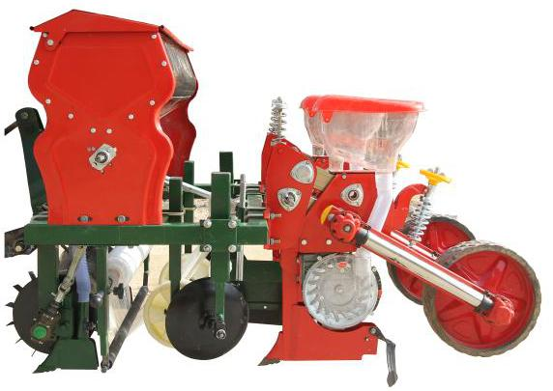  2MBFC-1/2型膜侧精量联合播种机 | 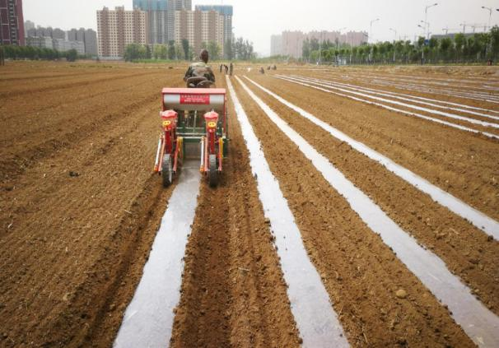  播种机田间作业照片
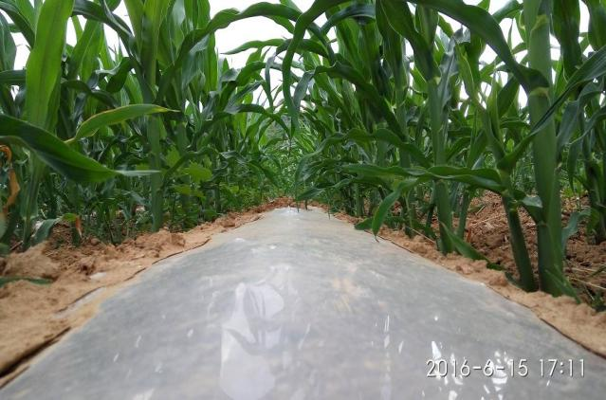  铺膜呈拱形，便于降雨集纳到苗带 | 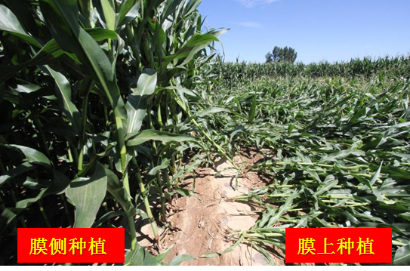  抗倒性对比
3.适宜区域：适宜年降雨量≥400mm、春旱发生频率较高的春播玉米及杂粮种植区应用。
4.注意事项：（1）注意耕翻整地质量，播种时地表不能有太多秸秆，以免影响铺膜播种效果。（2）播种结束后要检查铺膜质量，地头地尾需人工补覆。（3）种肥同播应注意调整种肥间距，防止烧苗。（4）无人机喷施农药应严格按照飞行参数和喷施浓度进行。
5.技术依托单位：
（1）单位名称：山西农业大学（省农科院）
指导专家：张中东
联 系 人：张中东
联系电话：18635008018
（2）单位名称:山西省农业技术推广服务中心
指导专家：宋长水
联 系 人：宋长水
联系电话：13753184048
6.技术推广单位：
单位名称：晋城市农业机械发展中心
指导专家：李 谦 王 霄
联 系 人：李 谦
联系电话：18835691631

（二十六）山西省青贮玉米机械化生产技术
1.技术概述：针对传统收获效率低、损耗高、劳动力依赖强等问题，集成“精准种植+高效收获+循环利用”核心配套技术，推动青贮玉米生产从分散人工模式向规模化机械化转型，同时实现秸秆资源循环利用，机械化使收获效率提升10倍，损耗率降至5%以下，亩均增收200元以上。
2.技术要点：（1）品种选择及种子质量：根据当地的自然资源和生产条件，选择青贮玉米品种。（2）整地与施基肥：选用犁、旋耕机进行耕整作业，耕深18～25 cm。在耕整地前施足基肥，间隔3年进行深松作业，深度25～40 cm。耕作层20 cm以下为沙层的地块不宜进行深松作业。（3）播种：一年一作区（晋北地区）4月中下旬至5月上旬。一年两作区（晋南地区）6月中旬，土壤持水量65%～70%时进行播种，播种深度5 cm。播种行距可选择宽行80 cm，窄行40 cm，或等行距60 cm，播种采用单粒（精密）播种机进行青贮玉米播种，留苗密度一般为6.75万株/hm2～8.25万株/hm2，合4500株/亩～5500株/亩。（4）田间管理：①除草：采用高地隙喷杆喷雾机械或植保无人机作业。②追肥：在青贮玉米拔节或大喇叭口期，采用水肥一体化设施施用水溶性肥料。需施肥叶面肥的，采用高地隙喷杆式喷雾机作业。③灌溉：采用滴灌的方式。（5）收割：青贮玉米的收获时间为乳熟后期至蜡熟前期，籽粒乳腺在1/2，植株含水量65～70%时进行收获。宜选用带籽粒破碎装置的青贮玉米收获机收获。割茬高度小于15 cm，切段长度为1 cm～2 cm，切段长度合格率不低于95%；破节率应不小于95%；每粒籽粒应破碎至4瓣以上，籽粒破碎率应不低于90%；收获总损失率应不大于2%。（6）青贮作业：①窖（池）青贮：青贮玉米原料装填到青贮窖（池）时要迅速、均匀，与压实作业交替进行。原料每装填一层压实一次，每次装填厚度30 cm～50 cm，采用拖拉机或专用青贮压实机等机械压实，不得带入外源性异物。②裹包青贮作业：可选用青贮玉米收获打捆一体化机械在田间直接收获并压制成形状规则的草捆，也可选用青贮饲料打捆机将切碎后的青贮玉米原料压制成形状规则的草捆。原料含水率65%～70%时，草捆压实密度应达到600 kg/m3以上。及时将草捆放到包膜机械上，用青贮专用塑料拉伸膜进行包膜作业，包膜层数4层～6层。（7）取用：①环境温度10℃以上时，青贮饲料密封贮藏应不低于35天方可开封取用；环境温度低于10℃时，适当延长发酵存放时间。②窖式青贮，宜采用青贮取料机进行取料，作业后应保持取用面平整，每天取用厚度不应少于30 cm；裹包青贮，宜采用专用机械进行拆包，也可人工拆包，拆包后应避免饲料中有网膜残留。
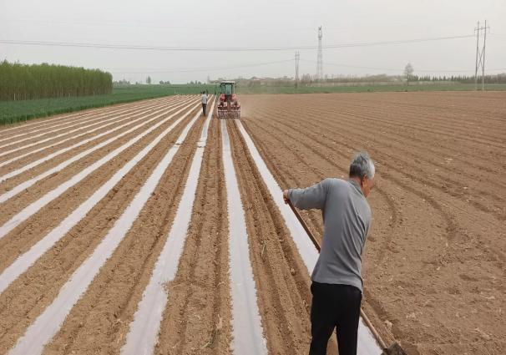  玉米覆膜播种 | 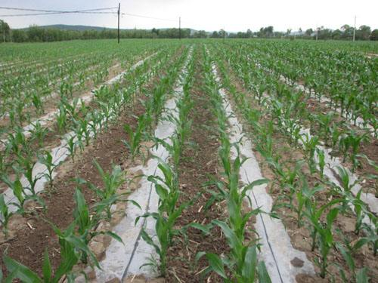  膜下滴管灌溉
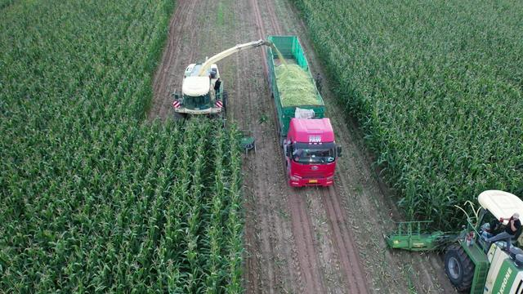  青贮收获 | 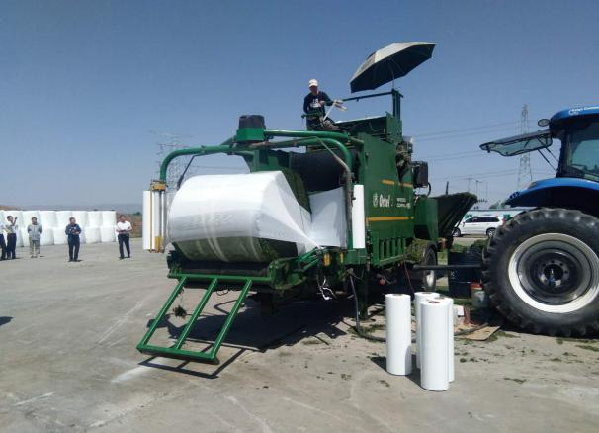  青贮裹包
3.适宜区域：适宜农牧交错区及粮食主产区应用，如运城市、临汾市、长治市、朔州市、大同市等。
4.注意事项：（1）青贮收获作业前需规划路线，清除田间障碍物，作业小区宽度设为机组幅宽整数倍，减少机械损耗。（2）设备需配备紧急停止、防卷入等安全装置，操作人员必须经培训合格上岗，作业中实时监控设备状态。（3）严格把控收获水分与切碎长度，避免因参数不当影响青贮发酵或畜禽消化。（4）秸秆资源化需符合环保标准，避免二次污染。
5.技术依托单位：
（1）单位名称：山西省农业机械发展中心
指导专家：刘家涛 许洪峰
联 系 人：刘家涛
联系电话：0351-2112259
（2）单位名称：山阴县农业机械发展中心
指导专家：任兴育
联 系 人：任兴育
联系电话：13834443341
6.技术推广单位：
单位名称：晋城市农业机械发展中心
指导专家：李 谦 王 霄
联 系 人：李 谦
联系电话：18835691631

六、资源环境类

（二十七）全生物降解地膜覆盖应用技术
1.技术概述：全生物降解地膜覆盖应用技术是指种植农作物时，利用全生物降解地膜对土壤表面进行覆盖，实现增温保墒、抑制杂草作用的一种农艺措施。全生物降解地膜替代技术从源头减少传统聚乙烯地膜用量，可有效防治土壤中的地膜残留。与覆盖传统聚乙烯地膜相比，使用该技术既能满足作物生长需求，同时又省去了废旧地膜回收的成本和人力投入，从源头上控制废旧地膜的产生，农田“白色污染”得到有效防控。
2.技术要点：（1）地块选择：选择排灌方便、水源充足、土壤结构疏松的地块，地床平坦或略有弧度。（2）品种选择：根据用途和市场选择适合的高产优质抗病的品种，并综合考虑播种时间、土地类型及施肥管理水平等因素，选择生育期适宜、抗性好和商品性好的品种。（3）整地起畦：根据播种时墒情适当深耕整地，一般用大中型旋耕机旋耕1次以上，清除土壤中的作物残余（例如大土块）和石头，确保土面平整，同时将有机肥随旋耕作业施入土壤，避免地膜直接接触有机肥后引起地膜过早破损。（4）覆膜和灌溉：铺设时地膜张紧适度、紧贴土床，可每隔2-3米压盖适量土壤防风。使用滴灌系统，铺设地膜时须尽量避免长期与滴灌带接触，引起地膜过早降解。在干旱地区，可适当增加灌溉频次和灌溉量。（5）中期管理：在作物、蔬菜等覆膜功能期内，因农艺操作失误造成的膜面撕裂和较大孔洞、动物践踏等在膜面上形成的孔洞，必须及时使用细土封压严实。（6）后期处理：种植结束后，应确保全生物降解地膜融入土壤，并保持埋藏状态，以便降解，或是与作物秸秆一并堆肥处理，如在马铃薯、甘蓝类蔬菜等作物上。
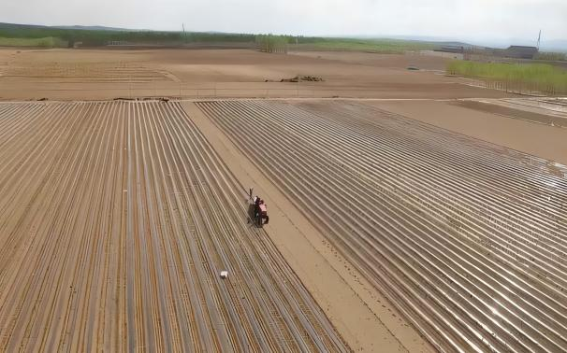  铺设全生物降解地膜 | 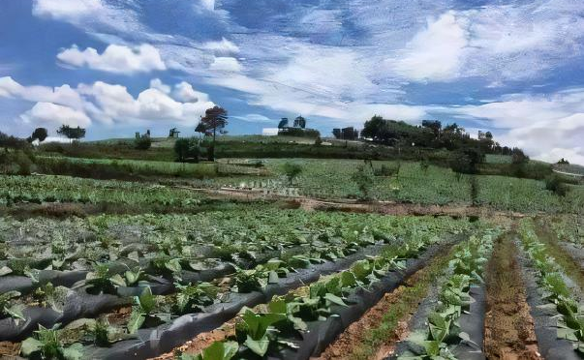  蔬菜上使用全生物降解地膜
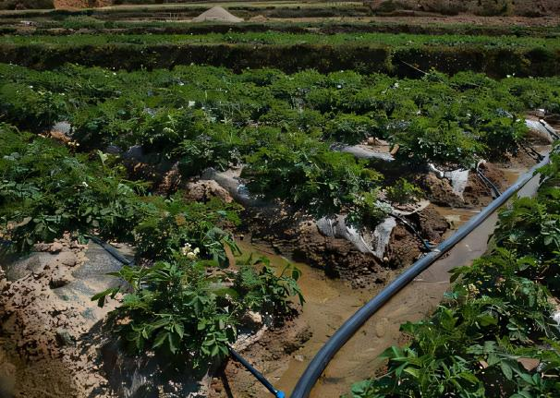  全生物降解地膜与滴灌技术配套 | 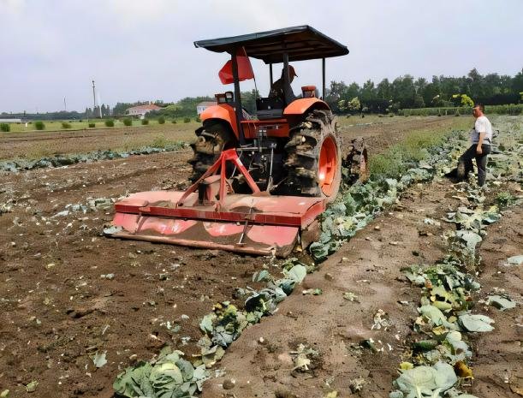  收获后全生物降解地膜翻耕入地
3.适宜区域：需结合当地作物种类、土壤条件、气候条件、农艺措施等因素做适宜性评价。
4.注意事项：全生物降解地膜应“一季一买”，储存时应存放在清洁、干燥、阴凉的库房内，堆放整齐，严禁暴晒，产品自生产之日起储存最多8个月。特别需要注意的是，光氧降解地膜、生态塑料等系列产品并不是全生物降解地膜，其主要成分是聚乙烯、聚丙烯，购买时要注意区分，严禁购买此类产品。
5.技术依托单位：
（1）单位名称：农业农村部农业生态与资源保护总站
指导专家：靳 拓
联 系 人：许丹丹
联系电话：010-59196373
（2）单位名称：山西省农业生态保护与资源区划中心
指导专家：郭永新 郭俊杰 崔艳芳
联 系 人：郭永新
联系电话：13835463712
6.技术推广单位：
单位名称：晋城市农村社会事务中心
指导专家：李 阳 王露云 王佳威
联 系 人：李 阳
联系电话：0356-6993505

（二十八）加厚高强度地膜覆盖应用技术
1.技术概述：该技术是指用0.015毫米及以上的加厚高强度耐老化地膜对地表进行覆盖，实现集雨、保墒、增温、抑制杂草等综合作用的一种农艺措施。加厚高强度地膜用后拉力较强，便于机械回收，从源头上保障了地膜的可回收性，可有效减少地膜残留污染，保护耕地土壤质量。
2.技术要点：（1）地块选择：选择地势平坦、土层深厚，土壤保水保肥能力强的地块。（2）品种选择：根据用途和市场选择生育期适宜、抗性好和商品性好的品种。（3）整地起垄：根据播种时墒情适当深耕整地，清除土壤中残留的前茬作物、石块等，确保土面平整。（4）覆膜：铺设时地膜张紧适度、紧贴土床，可每隔2-3米压盖适量土壤防风。（5）灌溉：根据当地降雨量和气候条件确定灌溉量和灌溉次数。（6）废旧地膜回收：根据作物类型、区域特点、种植方式和生产规模采用人工捡拾、机械回收及人工捡拾+机械回收的技术方法。人工捡拾：在加厚高强度地膜完成功能覆盖期后，膜面未发生明显破损之前，可采取人工适期捡拾回收。在作物收获后或播种前，可采用锄头等工具沿膜侧人工开沟，使压在土壤中的地膜完全暴露，从田头沿覆膜方向进行人工扯膜。机械捡拾：作物收获后，针对土地平整和覆膜种植集中连片地区，采用适当幅宽的残膜回收单式作业机或秸秆粉碎还田与残膜回收联合作业机进行残膜回收；针对覆膜种植不集中连片且田块面积较小地区，采用小型单式残膜回收作业机或复式联合作业机具进行残膜回收。
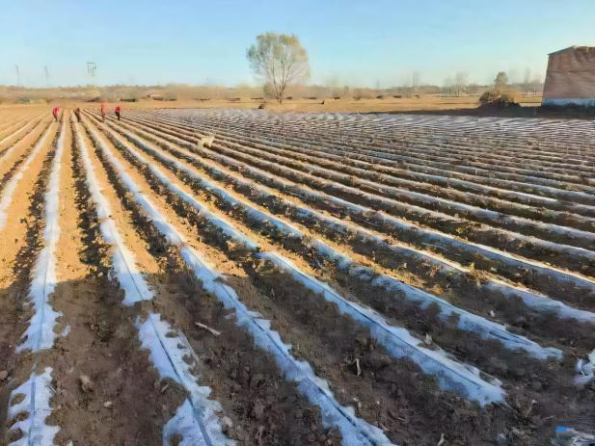  大田铺设加厚高强度地膜 | 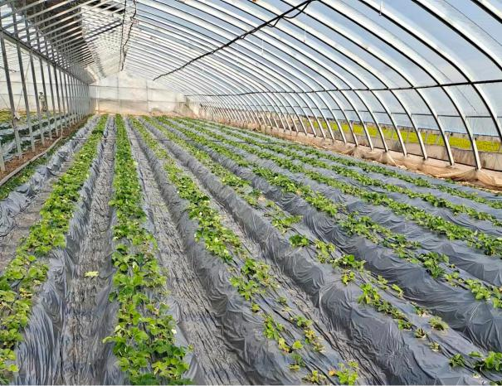  大棚铺设加厚高强度地膜
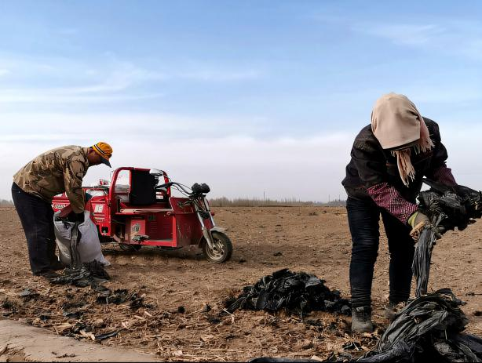  人工捡拾加厚高强度地膜 | 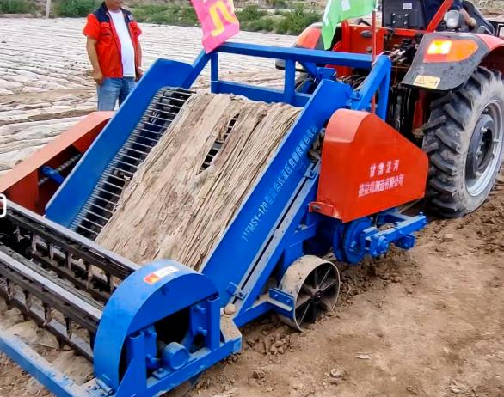  机械捡拾加厚高强度地膜
3.适宜区域：适宜在全市适宜地膜覆盖区域推广。
4.注意事项：根据区域气候特点、生产实际，选择合理的地膜覆盖方式，抓好整地施肥、起垄覆膜、适时适墒播种等关键环节。根据产品性能指标，及时改进播种、覆膜等配套设备装置和农艺措施。鼓励一膜多季多茬使用，可在蔬菜、棉花、玉米、瓜果、花卉上使用，谨慎在大蒜、春花生上使用（影响花生下针、大蒜出苗）。
5.技术依托单位：
单位名称：山西省农业生态保护与资源区划中心
指导专家：王娟娟 董 洁 郭永新 秦 毅 白建伟
联 系 人：王娟娟
联系电话：0351-4080479
6.技术推广单位：
（1）单位名称：晋城市农村社会事务中心
指导专家：王露云 李 阳 冯斌旗 晋娇娇
联 系 人：王露云
联系电话：0356-6993505
（2）单位名称：陵川县农业农村局
指导专家：李苏强 牛慧敏
联 系 人：李苏强
联系电话：13593327083

（二十九）玉米秸秆覆盖还田条耕技术
1.技术概述：该技术针对高纬度地区玉米秸秆全量覆盖还田实施过程中所造成的春季地温低、播种与出苗质量差、玉米产量不稳定、推广难度大等障碍问题，通过秸秆覆盖归行处理、播种带条耕整地、免耕播种与苗期深松追肥等关键技术的集成与创新，创造了玉米宽行秸秆条带覆盖与窄行（播种带）无秸秆的田间交替分布布局。
2.技术要点：（1）秸秆覆盖还田 秋季玉米收获时，选择带秸秆还田装置的玉米联合收割机，留茬高度15-20cm,剩余秸秆粉碎或切段后应抛撒均匀，地上秸秆粉碎长度≤15cm,秸秆粉碎长度合格率≥90%,无明显堆积，无明显漏切。（2）秸秆归行处理条耕作业前，采用配套动力为25-55马力拖拉机加载专用的小型秸秆归行机将下茬玉米播种带上覆盖的秸秆归集至两侧休闲行位置，要求将播种带（苗床）位置的90%以上的秸秆集行到休闲带上，清理出50-55cm播种带，休闲带宽度为65-70cm。（3）条耕整地作业 ①条耕机选择秸秆全量覆盖还田条件下通过性好、种床整理平整且均匀一致、镇压效果好、最好是带液压镇压装置的条耕机。②条耕作业时间应根据作业规模、土壤类型与墒情等因素，综合分析制订合理的作业计划。湿润区推荐在秋季收获后，土壤上冻前进行，西部干旱区推荐在播种前2-3天根据土壤墒情等情况适时条耕作业并及时播种。③作业宽幅条耕作业宽度应根据条耕机参数与种植行距决定，宽窄行种植模式下条耕宽度为50-55cm左右，秸秆覆盖休闲带65-70cm;个别均匀垄种植模式下条耕作业宽幅40-50cm。④作业要求条耕机一次性可完成播种带的清理秸秆、条耕整地、镇压等作业，要求播种带秸秆残留量＜10%,条耕深度和镇压强度依据土壤墒情、土壤质地和作业时间等情况综合确定，条耕深度一般5-7cm,通常不超过10cm;如果在秋季条耕整地或者低洼地块等特殊情况下，可适当增加条耕作业深度。（4）免耕播种 ①品种选择选用通过审定的优质、耐密、根系发达、抗逆性强的中晚熟品种。品种选择参考吉林省农业农村厅《农业主导品种和主推技术》推荐的玉米品种。②播种与种子处理播种时间：春季耕层5cm深度土层温度稳定通过10℃即可播种，我省中西部地区一般4月25号之后可安全播种。种子包衣：选用含有噻虫胺、噻虫嗪等新烟碱类杀虫剂与氯虫苯甲酰胺、溴氰虫酰胺或丁硫克百威复配的种子处理剂防治地下害虫，兼治前期蚜虫等。后期蚜虫可在玉米抽雄前或盛发初期喷施溴氰菊酯等药剂。生物防治可用金龟子绿僵菌、球孢白僵菌颗粒剂随种肥沟施。③播种方式湿润和半湿润地区，采用宽窄行精量免耕播种机播种，窄行40-50cm,宽行80-90cm,一次性完成施底肥、开沟、覆土、播种、镇压等作业。一般地块保苗密度为5. 5-6. 5万株／公顷，肥力较高地块保苗密度为6. 5-7. 0万株／公顷；为保证保苗密度，建议播种量按计划保苗株数增加10%,播种并镇压后覆土厚度为2-3cm。（5）田间管理 ①化学除草，封闭除草：根据杂草发生情况，选择封闭或苗后茎叶处理进行化学除草。在播种后3-5天内，选用广谱性、低毒、残效期短、效果好的除草剂，如乙莠合剂等进行封闭处理。苗后茎叶处理：在玉米4-5展叶期，可选用硝酸草酮兑少量乙草胺进行茎叶处理。②苗期深松追肥在玉米拔节前，利用苗期深松施肥机进行深松追肥，深松强度＞30cm,作业速度10 km/h;深松的同时根据肥料运筹追施氮肥。在肥料投入上：吉林省大部分地区一般N肥（纯N）推荐用量180-220千克／公顷，磷肥（P₂O₅）90-120千克／公顷。用量为75-100千克／公顷，钾肥（K₂O） -－用量为“基肥＋苗期追肥”：1/3氮肥做基肥，2/3苗期追肥施入；磷肥和钾肥作基肥在播种时施入土壤中。如果施用掺混肥，可以将化肥投入量的1/2做基肥，剩余1/2在苗期追肥时施入。③生育期化控防倒伏玉米化控时间。高秆和易倒伏玉米品种，在玉米6展叶－10展叶，喷施抑制类植物生长调节剂（用量应遵照农药标签），有效防止倒伏发生。化控时间判断。玉米“尺把高”至玉米“膝盖高”，这个时期是玉米的拔节初期，喷打后可使玉米茎增粗，节间缩短，穗位高度降低，“气生根”层数与条数均能增加，既可有效防止玉米倒伏，又可促进营养物质向穗部运转，减少空杆与秃尖发生。农田中90%-95%的玉米植株第7片叶或第8片叶已经长出了叶耳成为完整叶，此时就是喷打控旺药物的最佳时机。④病虫害防治，坚持以预防为主，防治结合的病虫害防治原则，推进专业化统防统治。⑤中后期“一喷多促”技术，基本原则：坚持“分类施策、优选肥药、精准喷施、确保安全”。在玉米开花至灌浆初期，根据叶斑病、穗腐病、玉米螟、粘虫、蚜虫和双斑萤叶甲等病虫发生情况，一次性喷施叶面肥、调节剂、抗逆剂与杀虫杀菌剂混合液，达到防病治虫、促壮苗稳长、促灌浆鼓粒、促单产提高等多重功效的作用。
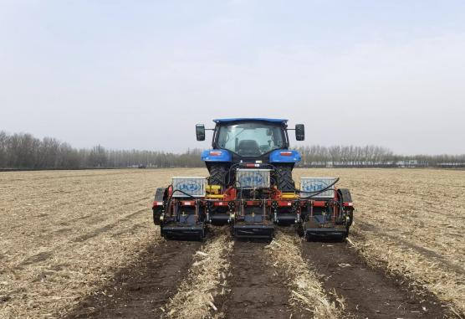  条耕作业 | 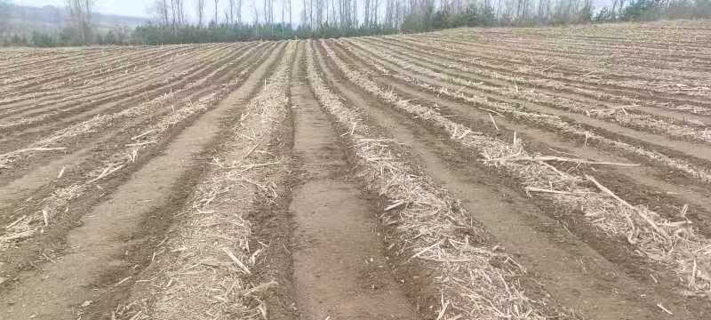  条耕作业技术效果
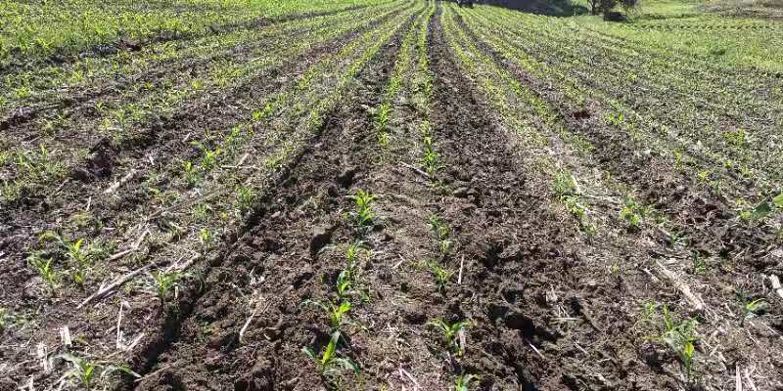  玉米苗期深松后效果 | 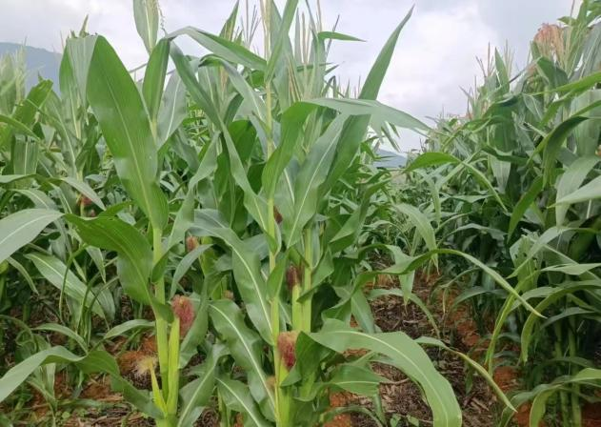  条耕技术模式下玉米长势
3.适宜区域：适于全市秸秆资源丰富地区，地势平坦、适宜机械作业的湿润与半湿润区。
4.注意事项：（1）春季条耕作业，由于春季条耕动土容易跑墒，推荐在秋季玉米收获后上冻前进行。如春季条耕，应根据土壤水分和播种计划统筹安排，控制好动土深度和作业时间，重点是防止失墒，条耕后应及时镇压播种，有条件的可选用条耕播种一体机。（2）干旱区水肥一体化，①滴灌铺设，对于干旱区，春季播种时可在播种机后加装滴灌管铺设设备，在播种的同时将滴灌带铺设在窄行播种带中间，滴灌带覆土浅埋2-4cm,要求覆土均匀、深浅一致、配套供水以及精量控肥系统，按农时、农艺、作物等情况及时补水、追肥。②水分管理，以自然降雨为主、补水灌溉为辅。生育期灌水次数与灌水量依据玉米需水规律、土壤墒情及降雨情况确定，实行总量控制、分期调控，保证灌溉定额与玉米生育期内降雨量总和达到500-550毫米。③灌溉施肥，冲施肥选用水溶性肥料或液体肥料。施肥前，应先滴清水20~30分钟，待滴灌管得到充分清洗，土壤湿润后开始施肥；施肥结束后，继续滴清水20-30分钟，将管道中残留的肥液冲净。
5.技术推广单位
（1）单位名称：晋城市农村社会事务中心
指导专家：刘玉祥 李 阳 王佳威 王露云 李海丽
联 系 人：刘玉祥
联系电话：0356-6993505
（2）单位名称：陵川县农业农村局
指导专家：李苏强 牛慧敏
联 系 人：李苏强
联系电话：13593327083

（三十）秸秆堆沤还田利用技术操作模式
1.技术概述:秸秆堆沤还田技术是指将农作物秸秆切碎后与畜禽粪便、化学调理剂及微生物菌剂等混合后堆沤，并经过一定时间的高温腐熟，最后形成有机肥料施入土壤后起到培肥地力，提高产量的一项技术措施。
2.技术要点:包括两种模式：田间地头直接堆沤和集中堆沤。
（一）田间地头直接堆沤（以玉米为例）一是粉碎。随玉米收获将秸秆青体就地粉碎堆成堆，粉碎长度约6-8厘米即可。二是混合。将地面平整打实，铺上一层碎短秸秆、杂草等物，厚25—30厘米，在秸秆堆中加入腐熟剂或人畜粪便，每50公斤秸秆加入腐熟人粪尿15-20公斤；或者按每1000公斤秸秆加2公斤生化制剂（如腐秆灵菌剂）和5公斤尿素，保持秸秆含水55%左右；以后依次重复加原料，逐层堆积，堆高约２米，宽３米，长度视材料多少而定。堆沤时下层要松一些，上层要逐次略微踩压紧实。这样，通透条件好，易腐烂，肥分又易贮藏，不易流失。三是高温堆沤。将秸秆堆四周调理整齐，即可覆盖农膜，膜要盖严，四周用泥土压实，以防跑气，影响腐熟效果。在堆腐10～15天时，掀开膜看堆腐地上部分是否缺水，如缺水，还应适当补浇次水再封严。在不缺水的情况下，堆腐25～30天就可完全腐熟，作为基肥使用。将经过堆沤的秸秆铺撒，耕翻入土做底肥。
（二）集中堆沤（以玉米为例）一是粉碎。选择还田所在地附近的空旷平整土地，将收集的秸秆使用人工或者机械对秸秆进行粉碎，粉碎长度不超过10厘米，但不能粉的过碎。二是搅拌。将粉碎后的秸秆、畜禽粪尿、水按照7:2:1的比例进行搅拌。在搅拌过程中，按照每100公斤加入2公斤的秸秆腐熟剂，混合料含水量掌握在60%为宜，即用手一捏，有水流出来。如果浇水过多，会降低堆内温度，影响分解菌的活性；如果浇水过少，纤维分解菌分解活动强，堆内温度提高过快，会造成养分损失。三是堆放。首先平整场地，将拌好的混合料按照堆放要求进行堆放，长条堆放时堆底宽2.5—3米，高1.5米，有利于均匀翻整。完成堆制任务后，拍实，覆盖一层厚塑料膜密封保温。四是检查。在堆腐10～15天时，掀开膜看堆腐地上部分是否缺水，如缺水，还应适当补浇水再封严。在不缺水的情况下，堆腐25～30天就可完全腐熟，作为基肥使用。将经过堆沤的秸秆铺撒，耕翻入土做小麦底肥。
该模式技术简单，对选址要求不严，有利于分散实施；且堆沤产生的高温可杀灭各种寄生虫卵、病原菌、害虫以及杂草种子，降解或消除抑制物；与还田方式轮换实施，可解决秸秆还田带来的病虫害增多问题。秸秆堆沤还田后还能增加土壤中有机质含量，改善土壤结构，提高土壤肥力，实现农田生态的良性循环。
化验数据表明，500千克腐熟堆肥，除含有各种微量元素外，其肥效相当于15.2千克尿素、24千克磷肥和41.5千克硫酸钾；若连续使用堆腐肥，不仅能减少环境污染，提高土壤有机质，同时可大幅度减少化肥用量，提高农产品品质。
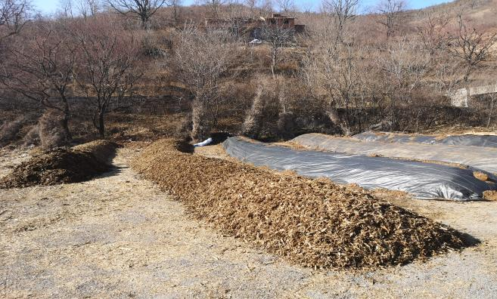  秸秆堆沤 | 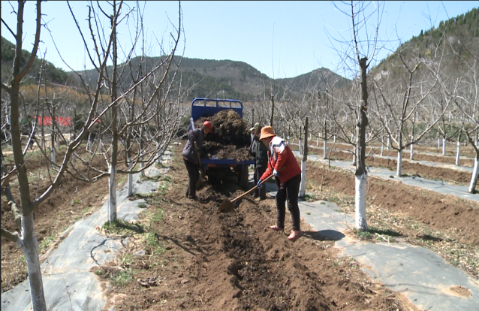  秸秆堆沤还田
3.适宜区域：全市秸秆资源丰富地区
4.注意事项：根据不同应用方式，选取适宜本地区发展的秸秆综合利用技术。
5.技术推广单位：
（1）单位名称：晋城市农村社会事务中心
指导专家：李 阳 王佳威 王露云 李海丽
联 系 人：李 阳
联系电话：0356-6993505
（2）单位名称：阳城县农业农村局
指导专家：董学兵 吉建兵 李向明
联 系 人：董学兵
联系电话：13903568991

七、中药材类

（三十一）柴胡——玉米粮药套种栽培技术

